**TRƯỜNG ĐẠI HỌC BÁCH KHOA HÀ NỘI VIỆN CÔNG NGHỆ THÔNG TIN VÀ TRUYỀN THÔNG**

1



*******

**Bài Tập Lớn**

Môn: **Lập trình hướng đối tượng**

Đề tài: **Xây dựng hệ thống quản lý khách sạn**

Giảng viên hướng dẫn: **ThS. Nguyễn Mạnh Tuấn**

**Sinh viên thực hiện:**

|  |  |
| --- | --- |
| **Họ tên** | **MSSV** |
| **Trần Văn Thắng** 20153552 | |
| **Phạm Thị Thảo** | 20153455 |
| **Hồ Sỹ Thuận Nguyễn Việt Hùng**  **Nguyễn Quốc Thái** | 20153655  20151814  20153353 |

**HÀ NỘI, 8/2018**

## Lời Mở Đầu

Với sự phát triển công nghệ thông tin hiện nay và ứng dụng thực tế của trong đời sống. Không những các tổ chức, doanh nghiệp lớn mới ứng dụng công nghệ thông tin mà ngay các tổ chức, doanh nghiệp vừa và nhỏ cũng đã ứng dụng công nghệ thông tin để tin học hóa hệ thống của mình nhằm đạt hiệu quả và hiệu suất cao hơn. Đặc biệt là các hệ thống quản lý, với việc đưa tin học vào công việc quản lý làm giảm bớt sức lao động của con người, tiết kiệm thời gian, độ chính xác cao và tiện lợi hơn nhiều so với việc quản lý bằng giấy tờ thủ công như trước đây. Tin học hóa cũng làm thu hẹp không gian lưu trữ, tránh thất lạc dữ liệu, tự động hóa và cụ thể hóa các thông tin theo nhu cầu của con người.

Vì vậy nhóm em quyết định chọn đề tài Thiết kế hệ thống quản lý khách sạn. Việc sử dụng một hệ thống quản lý khách hàng, quản lý đặt phòng và quản lý các dịch vụ sẽ giúp khách sạn giảm thiểu chi phí, tiết kiệm thời gian và nhân lực.

Qua đây chúng em xin gửi lời chân thành cảm ơn thầy **Nguyễn Mạnh Tuấn** đã hướng dẫn và giảng dạy nhiệt tình để nhóm chúng em có thể hoàn thành đề tài này. Do thời gian và kiến thức có hạn nên trong quá trình thực hiện đề tài không thể tránh được sai sót, chúng em rất mong nhận được nhận xét và đóng góp ý kiến của thầy để đề tài hoàn thiện hơn.

**Hà Nội, Tháng 8 năm 2018**

Nhóm sinh viên thực hiện: 09

### Mục lục

**Lời Mở Đầu 1**

Chương I: Tổng quan về đề tài 5

Chương II: Phân tích chức năng và Cấi trúc 6

* 1. Phân tích chức năng của hệ thống 6
     1. Mô hình hoá với biểu đồ ca sử dụng 6
     2. Mô hình hoá hệ thống với biểu đồ hoạt động 10
     3. Đặc tả UseCase 24
  2. Phân tích cấu trúc của hệ thống 41

Biểu đồ lớp 41

Chương III: Phân tích hành vi 45

3.1 Mô hình hoá các ca sử dụng bằng biểu đồ trình tự 45

Chương IV: Thiết kế giao diện 51

* 1. Giáo diện đăng nhập 51
  2. Giao diện trang chủ 52
  3. Giao diện thống kê 52
  4. Giao diện Quản lý Room 53
  5. Giao diện Checkout 54
  6. Giao diện Quản lý nhân viên 55
  7. Giao diện thêm dịch vụ cho từng phòng 55
  8. Giao diện quản lý dịch vụ 56
  9. Giao diện quản lý Khách hàng 56
  10. Giao diện Book room 57
  11. Giao diện tìm phòng 58

Chương V: Thiết kế chi tiết các lớp và cơ sở dữ liệu 58

* 1. Kiến trúc phân tầng 58
  2. Cơ sở dữ liệu 59
  3. Thiết kế lớp chi tiết cho hệ thống 60

Kết luận 61

Figure 1 UseCase tổng quát hệ thống 6

Figure 2 Quản lý nhân viên 7

Figure 3 UC Quản lý Khách hàng 8

Figure 4 UC thêm dịch vụ cho khách hàng 9

Figure 5 Biểu đồ hoạt động Book room 10

Figure 6 Đặt thêm dịch vụ cho khách 11

Figure 7 Thêm dịch vụ cho khách 12

Figure 8 sửa dịch vụ cho Khách hàng 13

Figure 9 Xoá dịch vụ cho khách sạn 14

Figure 10 Biểu đồ hoạt động Checkout room 15

Figure 11 Sửa dịch vụ cho khách sạn 16

Figure 12 Sửa thông tin nhân viên 17

Figure 13 Sửa dịch vụ cho khách hàng 18

Figure 14 thêm dịch vụ cho KH 19

Figure 15 thêm nhân viên 20

Figure 16 Thống kê 21

Figure 17 Xoá nhân viên 22

Figure 18 Xoá thông tin dịch vụ KH 23

Figure 19 Quản lý Book room 41

Figure 20 Quản lý danh sách dịch vụ 41

Figure 21 Quản lý dịch vụ cho KS 42

Figure 22 Quản lý KH 42

Figure 23 Quản lý nhân viên 43

Figure 24 Check Out 43

Figure 25 Thống kê 44

Figure 26 Biểu đồ trình tự cho ca sử dụng Book room 45

Figure 27 Quản lý KH 46

Figure 28 Quản lý nhân viên 47

Figure 29 Quản lý Room 47

Figure 30 Thêm KH 48

Figure 31 Thống kê 48

Figure 32 Tìm kiếm KH 49

Figure 33 Tìm kiếm và xem thông tin đặt phòng 49

Figure 34 Xoá Thông tin KH 50

Figure 35 Sửa Thông tin KH 50

Figure 36 cấu trúc phần tầng 59

Figure 37 Database cho Hệ thống quản lý 59

Chương I: **Tổng quan về đề tài**

Đề tài Thiết kế quản lý hệ thông Khác sạn là để có hỗ trợ giúp việc quản lý khách sạn một cách dễ dàng, tiện lợi cho việc quản lý nhân viên, quản lý dịch vụ, đặt phòng cho khách hàng, thanh toán và thống kê báo cáo. Hệ thống gồm 2 tác nhân: Nhân viên (lễ tân) và người quản lý(Admin).

Khách hàng có thể đặt phòng bằng cách liên hệ với nhân viên có thể trực tiếp hoặc qua điện thoại, khi đó nhân viên sẽ thêm thông tin khách hàng và đặt phòng mà khách yêu cầu. Trong quá trình ở phòng khách hàng có thể liên hệ với nhân viên để gọi dịch vụ. Khi đó nhân viên sẽ thêm dịch vụ vào phòng tương ứng với phòng khách đang ở.

Khi khách trả phòng và thanh toán, hệ thống sẽ cộng tiền phòng và tiền các dịch vụ mà phòng đó sử dụng để in hóa đơn cho khách. Hệ thống sẽ vẫn lưu lại thông tin chi tiết của khách hàng và cập nhật số lần khách đã đến khách sạn.

Người quản lý có thể thêm dịch vụ mới hoặc cập nhật dịch vụ cho khách sạn. Người quản lý là người quyết định phòng nào được sử dụng hay loại phòng và giá của các phòng trong khách sạn. Người quản lý có thể quản lý thông tin của các nhân viên, việc thêm nhân viên, cập nhật nhân viên hoặc xóa nhân viên khỏi danh sách nhân viên đang làm việc.

# Chương II: **Phân tích chức năng và Cấu trúc**

## Phân tích chức năng của hệ thống

## Mô hình hoá với biểu đồ ca sử dụng

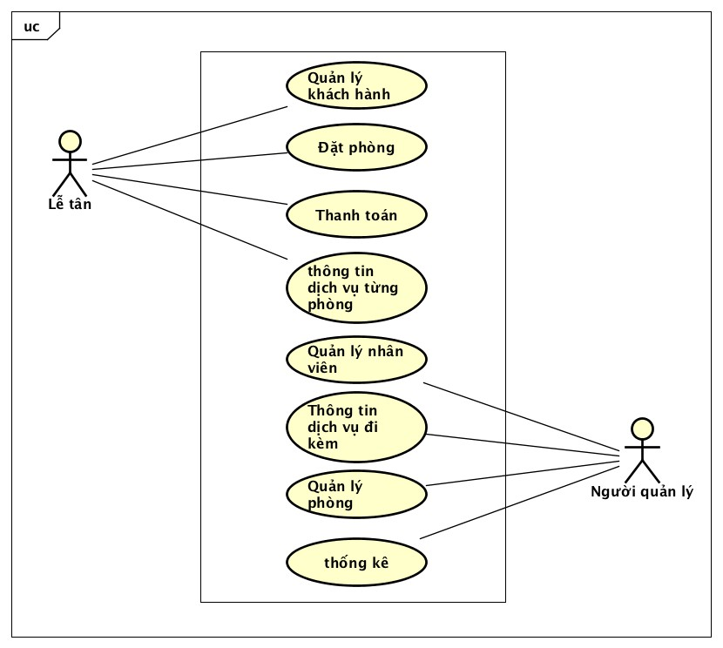

*Figure 1 UseCase tổng quát hệ thống*

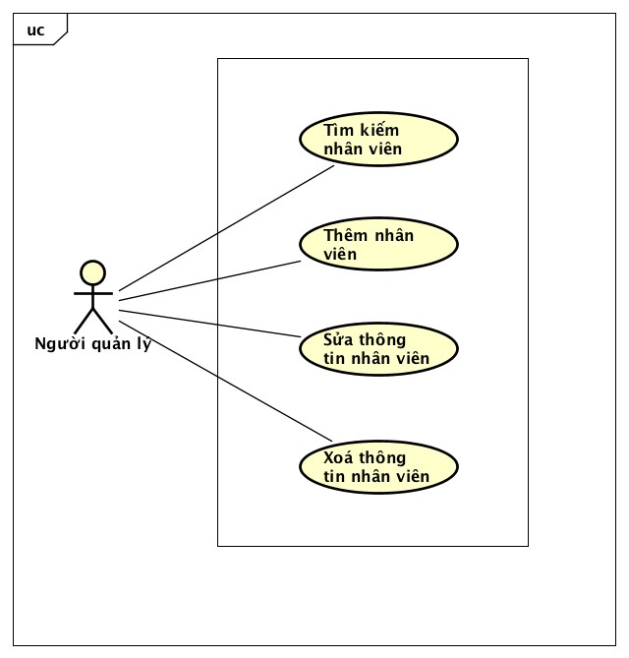

*Figure 2 Quản lý nhân viên*

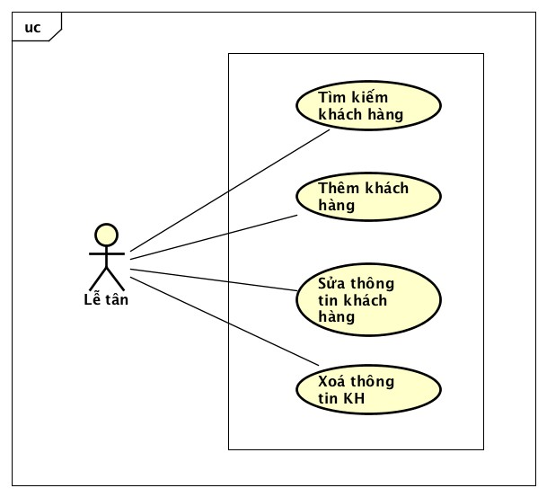

*Figure 3 UC Quản lý Khách hàng*

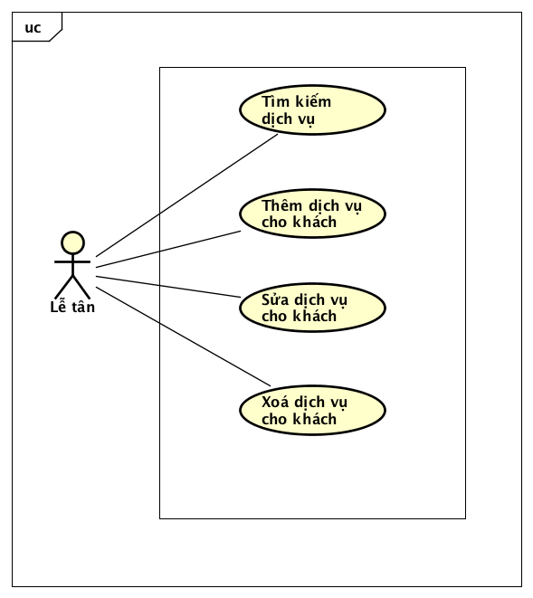

*Figure 4 UC thêm dịch vụ cho khách hàng*

## Mô hình hoá hệ thống với biểu đồ hoạt động

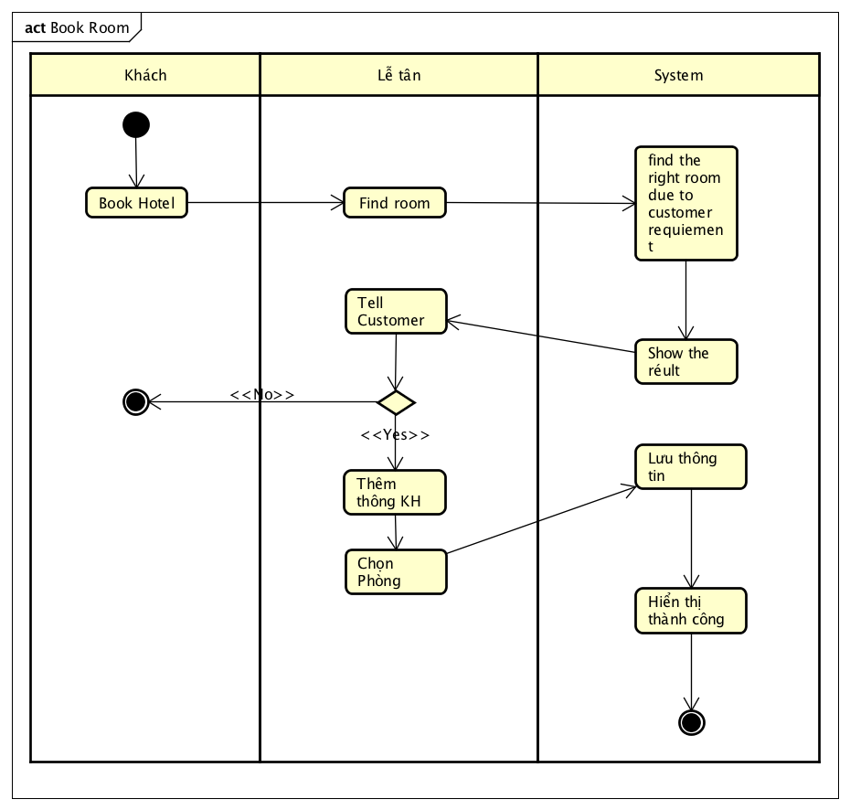

*Figure 5 Biểu đồ hoạt động Book room*

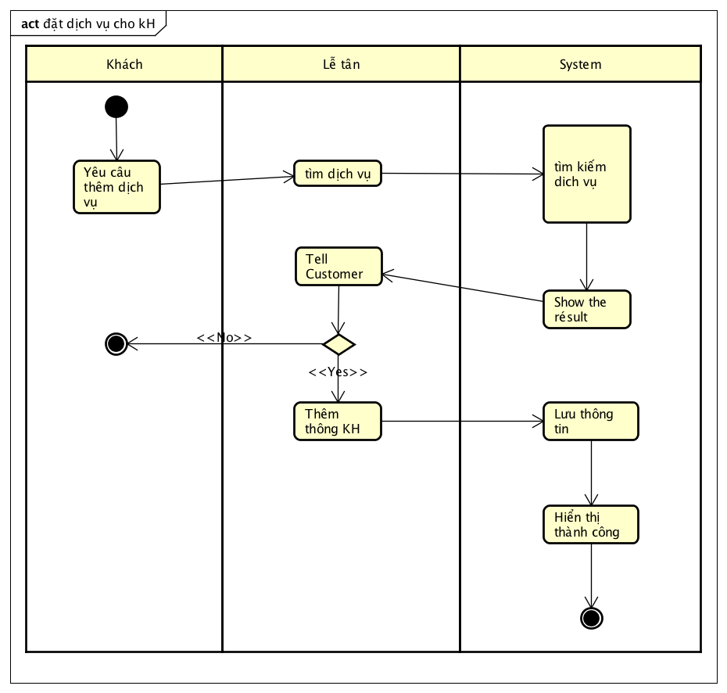

*Figure 6 Đặt thêm dịch vụ cho khách*

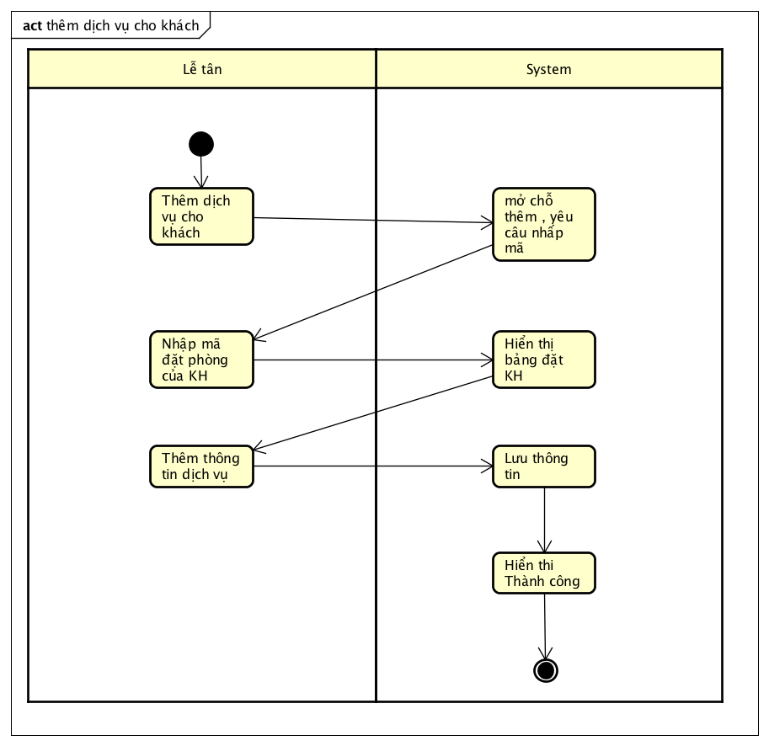

*Figure 7 Thêm dịch vụ cho khách*

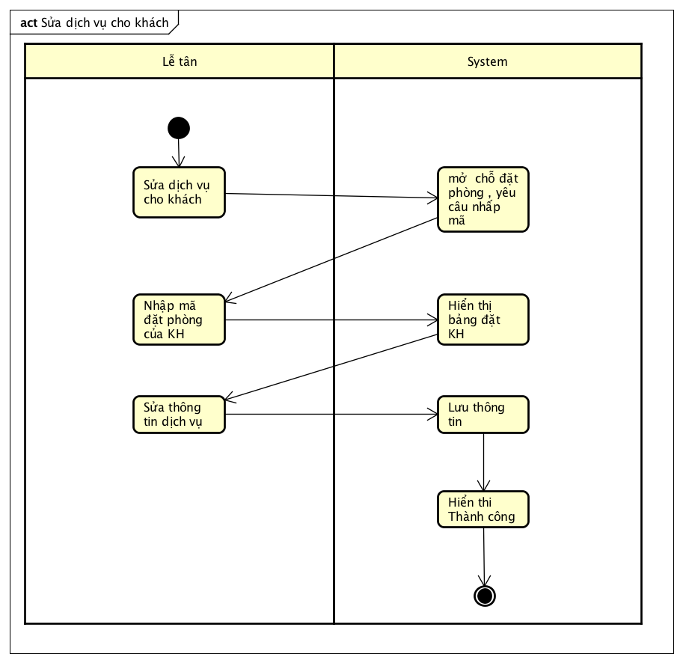

*Figure 8 sửa dịch vụ cho Khách hàng*

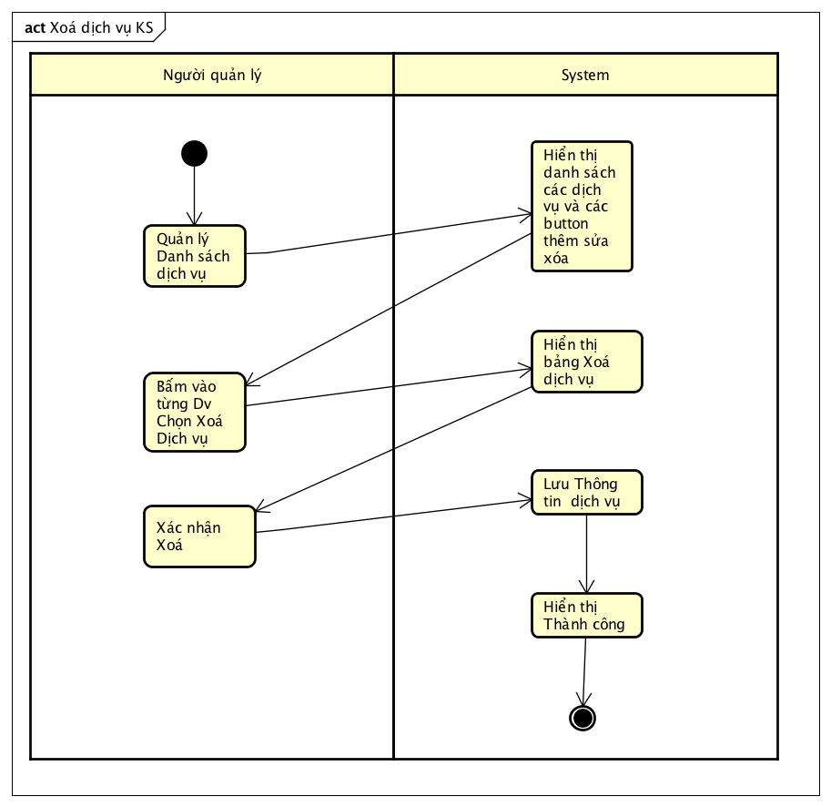

*Figure 9 Xoá dịch vụ cho khách sạn*

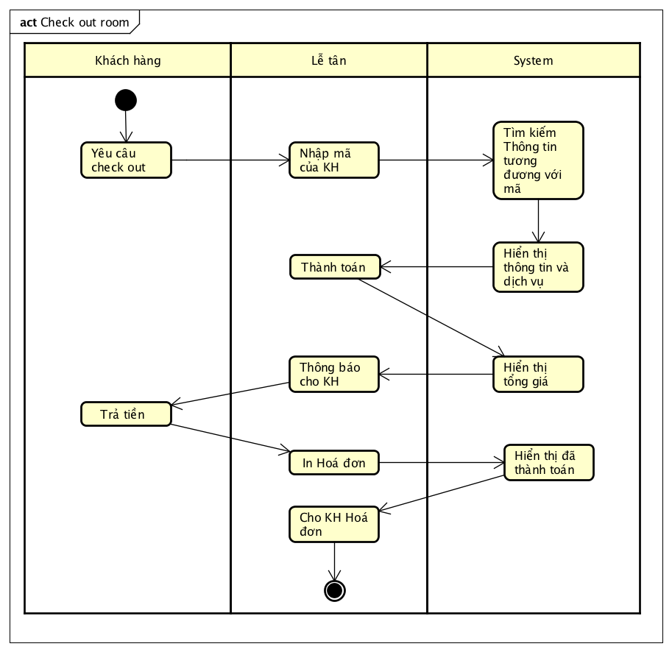

*Figure 10 Biểu đồ hoạt động Checkout room.*

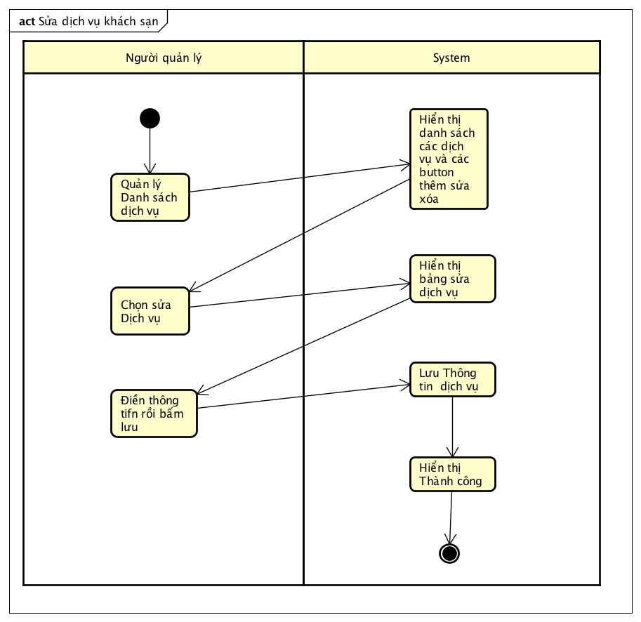

*Figure 11 Sửa dịch vụ cho khách sạn*

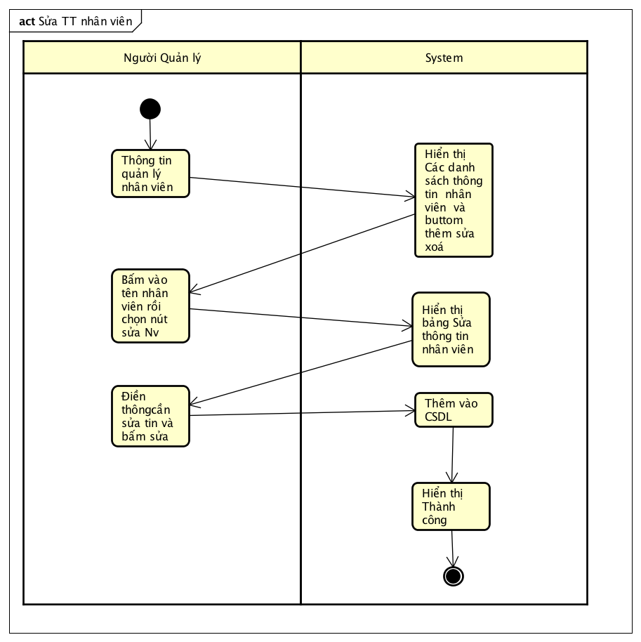

*Figure 12 Sửa thông tin nhân viên*

*Figure 13 Sửa dịch vụ cho khách hàng*



*Figure 14 thêm dịch vụ cho KH*

*Figure 15 thêm nhân viên*

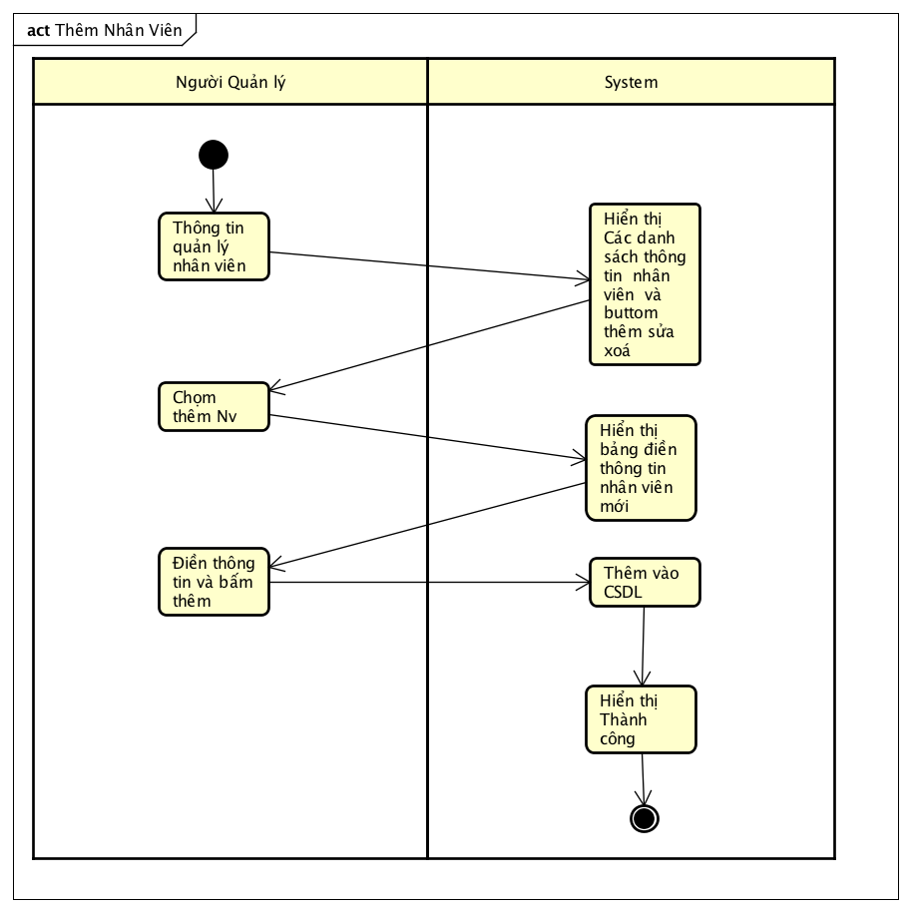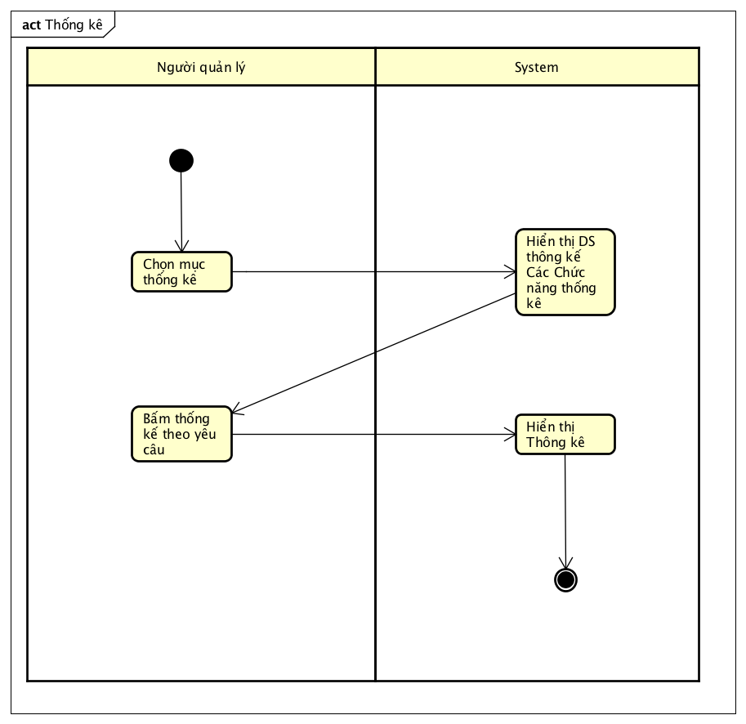

*Figure 16 Thống kê*

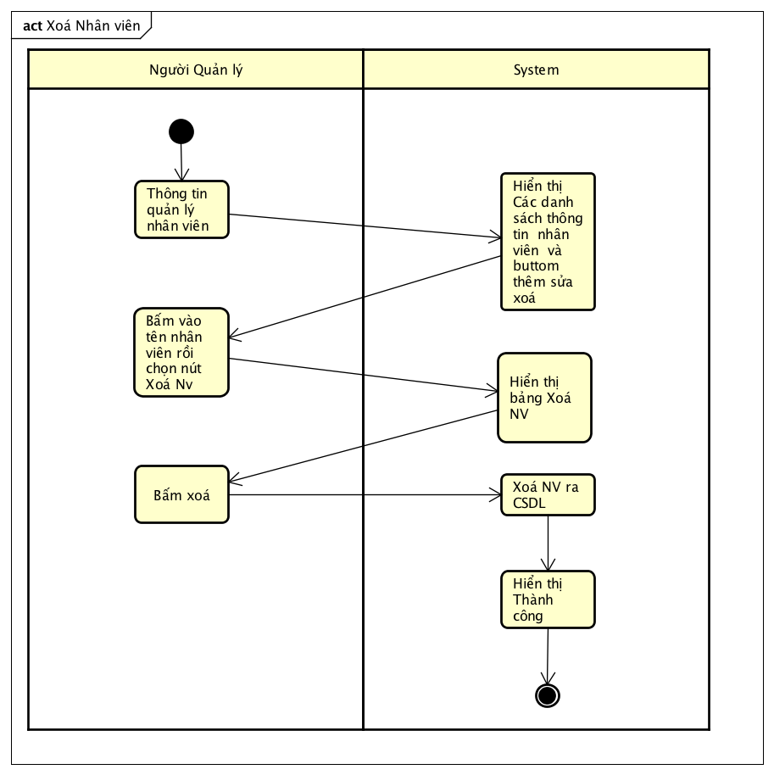

*Figure 17 Xoá nhân viên*

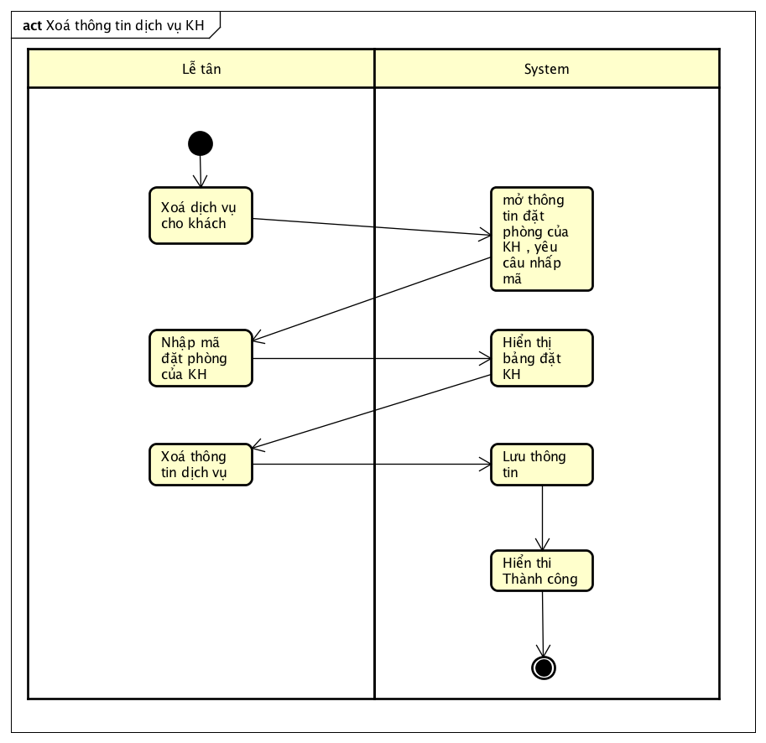

*Figure 18 Xoá thông tin dịch vụ KH*

## Đặc tả UseCase

* UseCase đăng nhập

|  |  |
| --- | --- |
| Use Case ID: | UC01 |
| Use Case Name: | **Đăng nhập** |
| Created by: | SAMRIT Sotheary |
| Date Created: | Nov 2017 |

|  |  |
| --- | --- |
| Actors: | Lễ tân, Người quản lý |
| Description: | UC này để Lễ tân hoặc Người quản lý đăng nhập vào hệ thống |
| Preconditions: |  |
| Postconditions: | Đăng nhập thành công Actor sử dụng được các chức năng của  mình. Nếu không thành côgn thì trạng thái hệ thống không thay đổi. |
| Normal Flow: | Use case này bắt đầu khi Actor muốn sử dụng các chức năng của  hệ thống.   1. Hệ thống yêu cầu người dùng nhập UserName và Password. 2. Actor nhập UserName và PassWord. 3. Hệ thống chứng thực UserName và Password đã nhập và cho Actor đăng nhập vào hệ thống. |
| Alternative Flows: | UserName/Password không hợp lệ   1. Hiển thị thông báo cho người dùng “UserName hoặc Password không hợp lệ”. 2. Actor có thể chọn để quay lại bước đầu của Normal Flow hoặc kết thúc đăng nhập. Khi đó UseCase kết thúc. |
| Exceptions: | Không có. |
| Includes: | Không có. |
| Priority: | 1 |
| Frequency of Use: | Cao. |
| Business Rule: | Không có |
| Special  Requirements: | Không có |
| Assumptions: | Không có. |
| Note and Issues: |  |

* UseCase xem thông tin đặt phòng

|  |  |  |  |
| --- | --- | --- | --- |
| **Use Case ID:** | UC02 | | |
| **Use Case Name:** | Xem thông tin đặt phòng | | |
| **Created By:** | SAMRIT Sotheary | **Last Updated By:** | Hong Sok Heang |
| **Date Created:** | 17/11/2017. | **Date Last Updated:** | 19/11/2017. |

|  |  |  |  |  |  |
| --- | --- | --- | --- | --- | --- |
| **Actor:** | Nhân viên | | | | |
| **Description:** | Use Case miêu tả cho phép actor (Lễ tân) tìm kiếm thông tin đặt  phòng của khách hàng. | | | | |
| **Trigger:** | Nhân viên muốn xem thông tin hay xửa đổi thông tin đặt phòng  của khách hàng khi khách hàng yêu cầu. | | | | |
| **Precondition:** | Định danh của người sử dụng phải là Nhân viên và đã đăng nhập  hệ thống trước khi Usecase bắt đầu. | | | | |
| **Postconditions:** | UseCase thành công cho nhân viên theo dõi thông tin đặt phòng  của khách hàng thỏa mãn tìm kiếm mà không thay đổi trạng thái hệ thống. | | | | |
| **Normal Flow:** |  | **#** | **Doer** | **Action** |  |
| 1. | Nhân viên | Chọn chức năng quản lý đặt phòng |  |
| 2. | Hệ thống | Hiển thị bảng danh sách các khách hàng  đã đặt phòng và các phòng tương ứng khách đã đặt |  |
| 3. | Nhân viên | Chọn chức năng Tìm kiếm thông tin đặt  phòng |  |
| 4. | Hệ thống | Hiển thị form nhập tên khách hàng hoặc  id |  |
| 5. | Nhân viên | Điền thông tin vào form |  |
| 6. | Nhân viên | Chọn Ok |  |
| 7 | Hệ thống | Kiểm tra tính hợp lệ của form |  |
| 8 | Hệ thống | Hiển thị thông tin về khách hãng đã đặt  phòng và thông tin phòng khách đặt tương ứng với yêu cầu tìm kiếm |  |

|  |  |
| --- | --- |
| **AlternativeFlows:** | None. |
| **Exceptions:** | None. |
| **Includes:** | None. |
| **Priority:** | 1. |
| **Frequency ofUse:** | Rất cao |
| **Business Rules:** | None. |
| **Special**  **Requirement:** | Hiển thị thông báo “lỗi không có khách hàng trùng id” nếu nhân  viên nhập cả id mà không có trong danh sách. |
| **Assumptions:** | None. |

* UseCase Cancel Room

|  |  |  |  |
| --- | --- | --- | --- |
| **Use Case ID:** | UC04 | | |
| **Use Case**  **Name:** | Đặt phòng | | |
| **Created By:** | SAMRIT Sotheatry | **Last Updated By:** | Hong SokHeang |
| **Date Created:** | 17/11/2017. | **Date Last Updated:** | 19/11/2017. |

|  |  |  |  |  |  |
| --- | --- | --- | --- | --- | --- |
| **Actor:** | Nhân viên | | | | |
| **Description:** | Use Case miêu tả cho phép actor (Lễ tân) hủy phòng cho khách. | | | | |
| **Trigger:** | Nhân viên hủy phòng cho khách khi khách không có nhu cầu thuê  phòng sau khi đặt. | | | | |
| **Precondition:** | Định danh của người sử dụng phải là Nhân viên và đã đăng nhập hệ  thống trước khi Usecase bắt đầu. | | | | |
| **Postconditions:** | UseCase thành công sẽ cập nhật trạng thái phòng khách đặt từ đã được  đặt thành phòng trống và liên kết giữa khách hàng và phòng tương ứng bị xóa khỏi dữ liệu, nếu khách lần đầu đăng kí đặt phòng sẽ bị xóa khỏi danh sách khách hàng. Ngược lại, không thành công, trạng thái hệ thống được dữ nguyên. | | | | |
| **Normal Flow:** |  | **#** | **Doer** | **Action** |  |
| 1. | Nhân viên | Chọn chức năng quản lí đặt phòng |  |

|  |  |  |  |  |  |
| --- | --- | --- | --- | --- | --- |
|  |  | 2. | Hệ thống | Hiển thị bảng danh sách các khách hàng đã  đặt phòng và các phòng tương ứng khách đã đặt. |  |
| 3. | Nhân viên | Chọn chức năng Hủy đặt phòng. |  |
| 4. | Hệ thống | Hiển thị form Nhập id khách hàng và id  phòng khách đặt |  |
| 5. | Nhân viên | Điền thông tin vào form |  |
| 6. | Nhân viên | Chọn Ok |  |
| 7 | Hệ thống | Kiểm tra tính hợp lệ của form |  |
| 8 | Hệ thống | Hiển thị “Hủy phòng thành công” |  |
|  |  | | | | |
| **Alternative**  **Flows:** | None. | | | | |
| **Exceptions:** | None. | | | | |
| **Includes:** | None. | | | | |
| **Priority:** | 1. | | | | |
| **Frequency of**  **Use:** | Rất thấp | | | | |
| **Business**  **Rules:** | None. | | | | |
| **Special**  **Requirement:** | Hiển thị thông báo “Lỗi kiểu dữ liệu” nếu nhập id không đúng kiểu dữ  liệu. Hiển thị thông báo “id này của phòng chưa được đặt” nếu id phòng nhập vào là của phòng chưa có ai đặt. | | | | |
| **Assumptions:** | None. | | | | |

* UseCase Tìm kiếm KH

|  |  |  |  |
| --- | --- | --- | --- |
| **Use Case ID:** | UC05 | | |
| **UseCaseName:** | Tìm kiếm khách hàng | | |
| **Created By:** | Nguyen ngyen ngoc | **Last Updated By:** | Hong Sok Heang |
| **Date Created:** | 17/11/2017. | **Date Last Updated:** | 19/11/2017. |

|  |  |  |  |  |  |
| --- | --- | --- | --- | --- | --- |
| **Actor:** | Nhân viên | | | | |
| **Description:** | Use Case miêu tả cho phép actor(Lễ tân) tìm kiếm khách hàng. | | | | |
| **Trigger:** | Nhân viên muốn xem thông tin hay xửa đổi thông tin khách hàng | | | | |
| **Precondition:** | Định danh của người sử dụng phải là Nhân viên và đã đăng nhập hệ  thống trước khi Usecase bắt đầu. | | | | |
| **Postconditions:** | UseCase thành công cho nhân viên danh sách khách hàng thỏa mãn  tìm kiếm mà không thay đổi trạng thái hệ thống. | | | | |
| **Normal Flow:** |  | **#** | **Doer** | **Action** |  |
| 1. | Nhân viên | Chọn chức năng quản lý khách hàng |  |
| 2. | Hệ thống | Hiển thị bảng danh sách các khách hàng |  |
| 3. | Nhân viên | Chọn chức năng Tìm kiếm khách hàng |  |
| 4. | Hệ thống | Hiển thị form nhập tên khách hàng hoặc id |  |
| 5. | Nhân viên | Điền thông tin vào form |  |
| 6. | Nhân viên | Chọn Ok |  |
| 7 | Hệ thống | Kiểm tra tính hợp lệ của form |  |
| 8 | Hệ thống | Hiển thị khách hàng phù hợp với đầu vào  tìm kiếm |  |
| **Alternative**  **Flows:** | None. | | | | |
| **Exceptions:** | None. | | | | |
| **Includes:** | None. | | | | |
| **Priority:** | 1. | | | | |
| **FrequencyofUse:** | Rất cao | | | | |
| **Business Rules:** | None. | | | | |
| **Special Requirement:** | Hiển thị thông báo “lỗi không có khách hàng trùng id” nếu nhân  viên nhập cả id mà không có trong danh sách. | | | | |
| **Assumptions:** | None. | | | | |
| **Notes and**  **Issues:** | None. | | | | |

* UseCase Thêm KH

|  |  |  |  |
| --- | --- | --- | --- |
| **Use Case ID:** | UC06 | | |
| **UseCaseName:** | Thêm khách hàng. | | |
| **Created By:** | Nguyen nguyen ngoc | **Last Updated By:** | Hong Sok Heang |
| **Date Created:** | 17/11/2017. | **Date Last Updated:** | 19/11/2017. |

|  |  |  |  |  |  |
| --- | --- | --- | --- | --- | --- |
| **Actor:** | Nhân viên. | | | | |
| **Description:** | Use Case miêu tả cho phép actor (Lễ tân) thêm một khách hàng khi  khách lần đầu đăng kí phòng của khách sạn trong tháng. | | | | |
| **Trigger:** | Thêm mới khách hàng lần đầu đến thuê phòng trong tháng. | | | | |
| **Precondition:** | Nhân viên phải đăng nhập vào hệ thống với tài khoản là nhân viên  và chọn chức năng thêm khách hàng. | | | | |
| **Postconditions:** | Nếu UseCase thành công, thông tin Khách hàng được thêm. Ngược  lại trạng thái của hệ thống không thay đổi. | | | | |
| **Normal Flow:** |  | **#** | **Doer** | **Action** |  |
| 1. | Nhân viên | Chọn chức năng quản lý khách hàng |
| 2. | Hệ thống | Hiển thị bảng danh sách các khách hàng |
| 3. | Nhân viên | Chọn chức năng Thêmkhách hàng |
| 4. | Hệ thống | Hiển thị form nhập tên, chứng minh thư,  địa chỉ, … |
| 5. | Nhân viên | Hỏi khách hàng và điền thông tin vào  form |
| 6. | Nhân viên | Chọn Ok |
| 7 | Hệ thống | Kiểm tra tính hợp lệ của form về kiểu dữ  liệu. |
| 8 | Hệ thống | Hiển thị “thêm thành công” |
| **Alternative**  **Flows:** | None. | | | | |
| **Exceptions:** | None. | | | | |
| **Includes:** | None. | | | | |

|  |  |
| --- | --- |
| **Priority:** | 1. |
| **Frequency of**  **Use:** | Rất thấp |
| **Business Rules:** | None. |
| **Special**  **Requirement:** | Hiển thị thông báo “lỗi kiểu dữ liệu” nếu nhân viên nhập sai  kiểu dữ liệu của một trường thông tin khách hàng. |
| **Assumptions:** | None. |
| **Notes and**  **Issues:** | None. |

* UseCase sửa thông tin KH

|  |  |  |  |
| --- | --- | --- | --- |
| **Use Case ID:** | UC07 | | |
| **Use Case**  **Name:** | Sửa thông tin khách hàng. | | |
| **Created By:** | Đoàn trung kiên | **Last Updated By:** | Phạm Thị thảo |
| **Date Created:** | 17/11/2017. | **Date Last Updated:** | 19/11/2017. |

|  |  |  |  |  |  |
| --- | --- | --- | --- | --- | --- |
| **Actor:** | Nhân viên. | | | | |
| **Description:** | Use Case miêu tả cho phép actor (Lễ tân) xửa thông tin một khách  hàng khi khách. | | | | |
| **Trigger:** | Xửa thông tin khách khi có sai sót trong khi nhập thông tin khách  hàng | | | | |
| **Precondition:** | Nhân viên phải đăng nhập vào hệ thống với tài khoản là nhân viên  và chọn chức năng xửa thông tin khách hàng. | | | | |
| **Postconditions:** | Nếu Usecase thành công, thông tin Khách hàng được xửa, hệ thống  thay đổi. Ngược lại trạng thái của hệ thống không thay đổi. | | | | |
| **Normal Flow:** |  | **#** | **Doer** | **Action** |  |
| 1. | Nhân viên | Chọn chức năng quản lý khách hàng |  |
| 2. | Hệ thống | Hiển thị bảng danh sách các khách hàng |  |
| 3. | Nhân viên | Chọn chức năng Xửa thông tin khách hàng |  |

|  |  |  |  |  |  |
| --- | --- | --- | --- | --- | --- |
|  |  | 4. | Hệ thống | Hiển thị form nhập tên, chứng minh thư, địa  chỉ, … |  |
| 5. | Nhân viên | Nhập lại chỗ cần xửa |  |
| 6. | Nhân viên | Chọn Ok |  |
| 7 | Hệ thống | Kiểm tra tính hợp lệ của form về kiểu dữ  liệu. |  |
| 8 | Hệ thống | Hiển thị “xửa thành công” |  |
| **Alternative**  **Flows:** | None. | | | | |
| **Exceptions:** | None. | | | | |
| **Includes:** | None. | | | | |
| **Priority:** | 1. | | | | |
| **Frequency of**  **Use:** | Rất thấp | | | | |
| **Business Rules:** | None. | | | | |
| **Special**  **Requirement:** | Hiển thị thông báo “lỗi kiểu dữ liệu” nếu nhân viên nhập lại mà  sai kiểu dữ liệu của một trường thông tin khách hàng mà nhân viên muốn xửa. | | | | |
| **Assumptions:** | None. | | | | |
| **Notes and**  **Issues:** | None. | | | | |

* Xoá Khách Hàng

|  |  |  |  |
| --- | --- | --- | --- |
| **Use Case ID:** | UC08 | | |
| **Use Case**  **Name:** | Xóa khách hàng. | | |
| **Created By:** | Đoàn trung kiên | **Last Updated By:** | Phạm Thị thảo |
| **Date Created:** | 17/11/2017. | **Date Last Updated:** | 19/11/2017. |

|  |  |
| --- | --- |
| **Actor:** | Nhân viên. |
| **Description:** | Use Case miêu tả cho phép actor (Lễ tân) Xóa một khách hàng. |

|  |  |  |  |  |  |
| --- | --- | --- | --- | --- | --- |
| **Trigger:** | Xóa khách hàng khi lần đầu trong tháng khách đến đăng kí đặt  phòng nhưng sau đó hủy phòng. | | | |  |
| **Precondition:** | Nhân viên phải đăng nhập vào hệ thống với tài khoản là nhân viên  và chọn chức năng xóa khách hàng. | | | |  |
| **Postconditions:** | Nếu Usecase thành công, thông tin Khách hàng được xóa khỏi danh  sách khách hàng, hệ thống thay đổi. Ngược lại trạng thái của hệ thống không thay đổi. | | | |  |
| **Normal Flow:** |  | **#** | **Doer** | **Action** |  |
| 1. | Nhân viên | Chọn chức năng quản lý khách hàng |  |
| 2. | Hệ thống | Hiển thị bảng danh sách các khách hàng |  |
| 3. | Nhân viên | Chọn chức năng Xóa khách hàng |  |
| 4. | Hệ thống | Hiển thị form nhập id khách cần xóa |  |
| 5. | Nhân viên | Nhập id khách |  |
| 6. | Nhân viên | Chọn Ok |  |
| 7 | Hệ thống | Kiểm tra tính hợp lệ id nhập váo |  |
| 8 | Hệ thống | Hiển thị “xóa thành công” |  |
| **Alternative**  **Flows:** | None. | | | | |
| **Exceptions:** | None. | | | | |
| **Includes:** | None. | | | | |
| **Priority:** | 1. | | | | |
| **Frequency of**  **Use:** | Rất thấp | | | | |
| **Business Rules:** | None. | | | | |
| **Special**  **Requirement:** | Hiển thị thông báo “lỗi kiểu dữ liệu” nếu nhân viên nhập id  không đúng kiểu dữ liệu. Thông báo “không có id trùng khớp” nếu id nhập vào không có trong danh sách. | | | | |
| **Assumptions:** | None. | | | | |
| **Notes and**  **Issues:** | None. | | | | |

* Thống kê

|  |  |
| --- | --- |
| Use Case ID: | UC09 |
| Use Case  Name: | **Thống kê** |
| Created by: | Nguyen nguyen ngoc |
| Date Created: | Nov 18th 2017 |

|  |  |
| --- | --- |
| Actors: | Admin |
| Description: | UC này để Admin thống kê các số liệu |
| Preconditions: | Admin đăng nhập vào hệ thống |
| Postconditions: | Kết quả hiển thị trên màn hình hoặc xuất ra file |
| Normal Flow: | 1. Hệ thống lấy số liệu từ CSDL gồm số lượt khách thuê phòng, số phòng có khách thuê, tổng số phòng, số lần   phòng có khách.   1. Tính kết quả theo các công thức   �ố �ℎò���ó 𝑘ℎá�ℎ �ℎ�ê  𝐶ô����ấ� �ℎò��=  �ổ���ố �ℎò��ℎ𝑖ệ� �ó  𝐶ℎỉ �ố 𝑘ℎá�ℎ ��ọ ����𝑔�ℎò��  �ổ���ố 𝑘ℎá�ℎ ở  =  �ố �ℎò���ó 𝑘ℎá�ℎ �ℎ�ê  �ổ������ℎ �ℎ�  𝐺�á �ℎò������𝑔�ì�ℎ =  �ổ���ố �ℎò���ℎ� �ℎ�ê   1. Hệ thống hiện thị kết quả trên màn hình theo thời gian. |
| Alternative Flows: | 1. Sau khi hiển thị kết quả Admin có thể xuất ra file. |
| Exceptions: | Không có. |
| Includes: | Không có. |
| Priority: | 1 |
| Frequency of Use: | Thấp. |
| Business Rule: | Không có |
| Special  Requirements: | Không có |
| Assumptions: | Không có. |

Note and Issues:

* Quản lý Khách Hàng

|  |  |
| --- | --- |
| Use Case ID: | UC010 |
| Use Case  Name: | **Quản lý khách hàng** |
| Created by: | Nguyen nguyen ngoc |
| Date Created: | Nov 25th 2017 |

|  |  |
| --- | --- |
| Actors: | Nhân viên |
| Description: | UC này được sử dụng để quản lý thông tin về khác thuê  phòng, sử dụng dịch vụ của khách sạn. |
| Trigger: | Nhân viên lễ tân đăng nhập vào hệ thống bằng tài khoản  của mình, lựa chọn từng chức năng phù hợp với yêu cầu: thêm, sửa, xoá, tìm kiếm. |
| Preconditions: | Nhân viên phải đăng nhập vào hệ thống trước khi use case  bắt đầu. |
| Postconditions: | Thông tin đăng nhập được lưu. |
| Normal Flow: | Use case này bắt đầu khi lễ tân muốn thêm, thay đổi, và/hoặc  xóa thông tin khách hàng trong hệ thống.   1. Hệ thống yêu cầu lễ tân chọn chức năng muốn thực hiện (Thêm thông tin khách hàng, Cập nhật thông   tin khách hàng, hoặc Xóa thông tin khách hàng).   1. Sau khi lễ tân cung cấp thông tin được yêu cầu, một trong các luồng phụ sau được thực hiện.   Nếu lễ tân chọn “Thêm thông tin khách hàng”, luồng phụ  **Thêm khách hàng** được thực hiện.  Nếu lễ tân chọn “Cập nhật thông tin khách hàng”, luồng phụ  **Cập nhât thông tin khách hàng** được thực hiện.  Nếu lễ tân chọn “Xóa thông tin khách hàng”, luồng phụ **Xóa khách hàng**  được thực hiện. |
| Alternative Flows: | 1. Nếu trong luồng phụ **Cập nhật thông tin khách hàng**  hoặc **Xóa khách hàng** không tồn tại khách hàng nào có |

|  |  |
| --- | --- |
|  | số ID được nhập vào thì hệ thống sẽ hiển thị một thông  báo lỗi. Lễ tân có thể nhập một số ID khác hoặc hủy bỏ thao tác, lúc này use case kết thúc.  2. Nếu trong luồng phụ **Xóa khách hàng** actor quyết đinh không xóa khách hàng này nữa, thao tác xóa bị hủy và  **Dòng sự kiện chính** được bắt đầu lại từ đầu. |
| Exceptions: | Không có. |
| Includes: | Không có. |
| Priority: | 1 |
| Frequency of Use: | Cao. |
| Business Rule: | Không có |
| Special  Requirements: | Không có |
| Assumptions: | Không có. |
| Note and Issues: | Nếu use case thành công, thông tin khách hàng được thêm,  cập nhật hoặc  xóa khỏi hệ thống. Ngược lại, trạng thái của hệ thống không  thay đổi. |

* Quản lý danh sách dịch vụ

|  |  |
| --- | --- |
| Use Case ID: | UC011 |
| Use Case  Name: | **Quản Danh sách dịch vụ** |
| Created by: | Nguyen nguyen ngoc |
| Date Created: | Nov 19th 2017 |

|  |  |
| --- | --- |
| Actors: | Nhân viên |
| Description: | Use case này cho phép lễ tân xem, xoá, sưả thông tin chi tiết  từng loại dịch vụ. |
| Trigger: | Nhân viên lễ tân đăng nhập vào hệ thống bằng tài khoản  của mình, lựa chọn từng chức năng phù hợp với yêu cầu: thêm, sửa, xoá, tìm kiếm. |

|  |  |
| --- | --- |
| Preconditions: | Nhân viên phải đăng nhập vào hệ thống trước khi use case  bắt đầu. |
| Postconditions: | Thông tin đăng nhập được lưu. |
| Normal Flow: | Use case này bắt đầu khi một lễ tân muốn xem hay thêm hay  xoá hay  sưả thông tin chi tiết loại dịch vụ gồm giặt ủi, ăn, uống.   1. Hệ thống cho phép lễ tân chọn chức năng muốn thực hiện là xem/ thêm/ xoá / sưả với thông tin chi tiết loại dịch vụ 2. Có các luồng phụ sau sẽ thực hiện:   Nếu lễ tân chọn ‘Xem’, luồng phụ ‘Xem thông tin chi tiết  loại dịch vụ’ được thực hiện.  Nếu lễ tân chọn ‘Thêm’, luồng phụ ‘Thêm thông tin chi tiết  loại dịch vụ’ được thực hiện.  Nếu lễ tân chọn ‘Xóa’, luồng phụ ‘Xoá thông tin chi tiết loại  dịch vụ’ được thực hiện.  Nếu lễ tân) chọn ‘Sưả’, luồng phụ ‘Sưả thông tin chi tiết loại  dịch vụ’ được thực hiện. |
| Alternative Flows: | Không có |
| Exceptions: | Không có |
| Includes: | Không có |
| Priority: | 1 |
| Frequency of Use: | Cao |
| Business Rule: | Không có |
| Special  Requirements: | Không có |
| Assumptions: | Không có |

Note and Issues: Nếu use case thành công, Thông tin dịch vụ sẽ được cập

nhật. Ngược lại,trang thái của hệ thống không thay đổi.

* Quản lý Phòng

|  |  |  |  |
| --- | --- | --- | --- |
| **Use Case ID:** | UC012 | | |
| **Use Case**  **Name:** | Quản Lý Phòng. | | |
| **Created By:** | Đoàn trung kiên | **Last Updated By:** | Hong SokHeang |
| **Date Created:** | 20/11/2017. | **Date Last Updated:** | 22/11/2017. |

|  |  |
| --- | --- |
| **Actor:** | Admin. |
| **Description:** | Use Case miêu tả cho phép actor (quản lý) duy trì thông tin  phòng hệ thống quản lý khách sạn bao gồm thêm, sửa, xóa phòng khách sạn. |
| **Trigger:** | Sai thông tin về phòng trong khách sạn.  Mở rộng thêm phòng cho khách sạn. |
| **Precondition:** | Định danh của người sử dụng phải là Admin và đã đăng nhập hệ  thống trước khi Usecase bắt đầu. |
| **Postconditions:** | Nếu Usecase thành công, thông tin phòng được thêm, cập nhật,  xóa khỏi hệ thống. Ngược lại, trạng thái của hệ thống không thay đổi. |
| **Normal Flow:** | Usecase bắt đầu khi Admin muốn thêm, thay đổi hoặc xóa thông  tin phòng trong hệ thống.   * Hệ thống yêu cầu actor chọn chức năng muốn thực hiện( thêm, sủa hoặc xóa) * Mỗi chức năng sẽ có một luồng phụ tương ứng bên dưới được thực hiện.  1. Usecase thêm phòng:    1. Hệ thống yêu cầu nhập thông tin của phòng.    2. Hệ thống kiểm tra xem actor có nhập đúng( nếu sai trả về thông báo nhập sai) và gán một id cho   phòng và phòng được thêm vào hệ thống.   1. Usecase sửa thông tin phòng    1. Hệ thống yêu cầu nhập id số phòng hoặc tìm kiếm. |

|  |  |
| --- | --- |
|  | * 1. Hệ thống truy xuất và hiển thị các thông tin có thể   sửa   * 1. Sau khi sửa các thông tin cần thiết, hệ thống cập nhật lại phòng.  1. Usecase xóa phòng.    1. Hệ thống yêu cầu nhập id số phòng hoặc tìm kiếm.    2. Hệ thống truy xuất và hiển thị các thông tin có thể xóa    3. Hệ thống xóa phòng ra khỏi hệ thống. |
| **Alternative**  **Flows:** | 1. Nếu luồng sửa thông tin phòng và xóa phòng không tồn   tại phòng nào có id đã nhập thì sẽ hiển thị một thông báo lỗi. Actor có thể nhập một ID khác hoặc hủy bỏ thao tác vừa chọn.   1. Nếu trong luồng phụ **Xóa Phòng** actor quyết đinh không xóa khách hàng này nữa, thao tác xóa bị hủy và **Dòng sự kiện chính** được bắt đầu lại từ đầu. |
| **Exceptions:** | None. |
| **Includes:** | None. |
| **Priority:** | 1. |
| **Frequency of**  **Use:** | Very High. |
| **Business Rules:** | None. |
| **Special**  **Requirement:** | None. |
| **Assumptions:** | None. |
| **Notes and**  **Issues:** | None. |

* Quản lý nhân viên

|  |  |  |  |
| --- | --- | --- | --- |
| **Use Case ID:** | UC013 | | |
| **Use Case**  **Name:** | Quản Lý Nhân Viên. | | |
| **Created By:** | Thlok Pisey | **Last Updated By:** | Thlok Pisey |
| **Date Created:** | 19/11/2017. | **Date Last Updated:** | 20/11/2017. |

|  |  |
| --- | --- |
| **Actor:** | Admin. |
| **Description:** | Use Case miêu tả cho phép actor(quản lý) duy trì thông tin Nhân  Viên hệ thống quản lý khách sạn bao gồm thêm, sửa, xóa, xem thông tin chi tiết nhân viên khách sạn. |
| **Trigger:** | Sai thông tin về nhân viên trong khách sạn.  Mở rộng thêm nhân viên cho khách sạn. |
| **Precondition:** | Định danh của người sử dụng phải là Admin và đã đăng nhập hệ  thống trước khi Usecase bắt đầu. |
| **Postconditions:** | Nếu Usecase thành công, thông tin Nhân Viên được thêm, cập  nhật, xóa khỏi hệ thống. Ngược lại, trạng thái của hệ thống không thay đổi. |
| **Normal Flow:** | Usecase bắt đầu khi actor muốn thêm, thay đổi hoặc xóa thông  tin Nhân Viên trong hệ thống.   * Hệ thống yêu cầu actor chọn chức năng muốn thực hiện ( thêm, sủa hoặc xóa) * Mỗi chức năng sẽ có một luồng phụ bên dưới tương ứng được thực hiện.  1. Usecase thêm Nhân Viên:    1. Hệ thống yêu cầu nhập thông tin của Nhân Viên.    2. Hệ thống kiểm tra xem actor có nhập đúng ( nếu sai trả về thông báo nhập sai) và gán một id cho Nhân Viên và Nhân Viên đó được thêm vào hệ thống. 2. Usecase sửa thông tin Nhân Viên.    1. Hệ thống yêu cầu nhập id số phòng hoặc tìm kiếm.    2. Hệ thống truy xuất và hiển thị các thông tin có thể sửa    3. Sau khi sửa các thông tin cần thiết, hệ thống cập   nhật lại Nhân Viên.   1. Usecase xóa Nhân Viên.    1. Hệ thống yêu cầu nhập id Nhân Viên hoặc tìm kiếm.    2. Hệ thống truy xuất và hiển thị các thông tin có thể   xóa   * 1. Hệ thống xóa Nhân Viên ra khỏi hệ thống.  1. Usecase hiển thị thông tin nhân viên.    1. Hệ thống yêu cầu nhập id Nhân Viên hoặc tìm kiếm.    2. Hiển thị thông tin đầy đủ của Nhân Viên. |

|  |  |
| --- | --- |
| **Alternative**  **Flows:** | 1. Nếu luồng sửa thông tin Nhân Viên và xóa Nhân Viên   không tồn tại Nhân Viên nào có id đã nhập thì sẽ hiển thị một thông báo lỗi. Actor có thể nhập một ID khác hoặc hủy bỏ thao tác vừa chọn.   1. Nếu trong luồng phụ **Xóa Nhân Viên** actor quyết đinh không xóa khách hàng này nữa, thao tác xóa bị hủy và **Dòng sự kiện chính** được bắt đầu lại từ đầu. |
| **Exceptions:** | None. |
| **Includes:** | None. |
| **Priority:** | 1. |
| **Frequency of**  **Use:** | Very High. |
| **Business Rules:** | None. |
| **Special**  **Requirement:** | None. |
| **Assumptions:** | None. |
| **Notes and**  **Issues:** | None. |

## 2.2 Phân tích cấu trúc của hệ thống Biểu đồ lớp

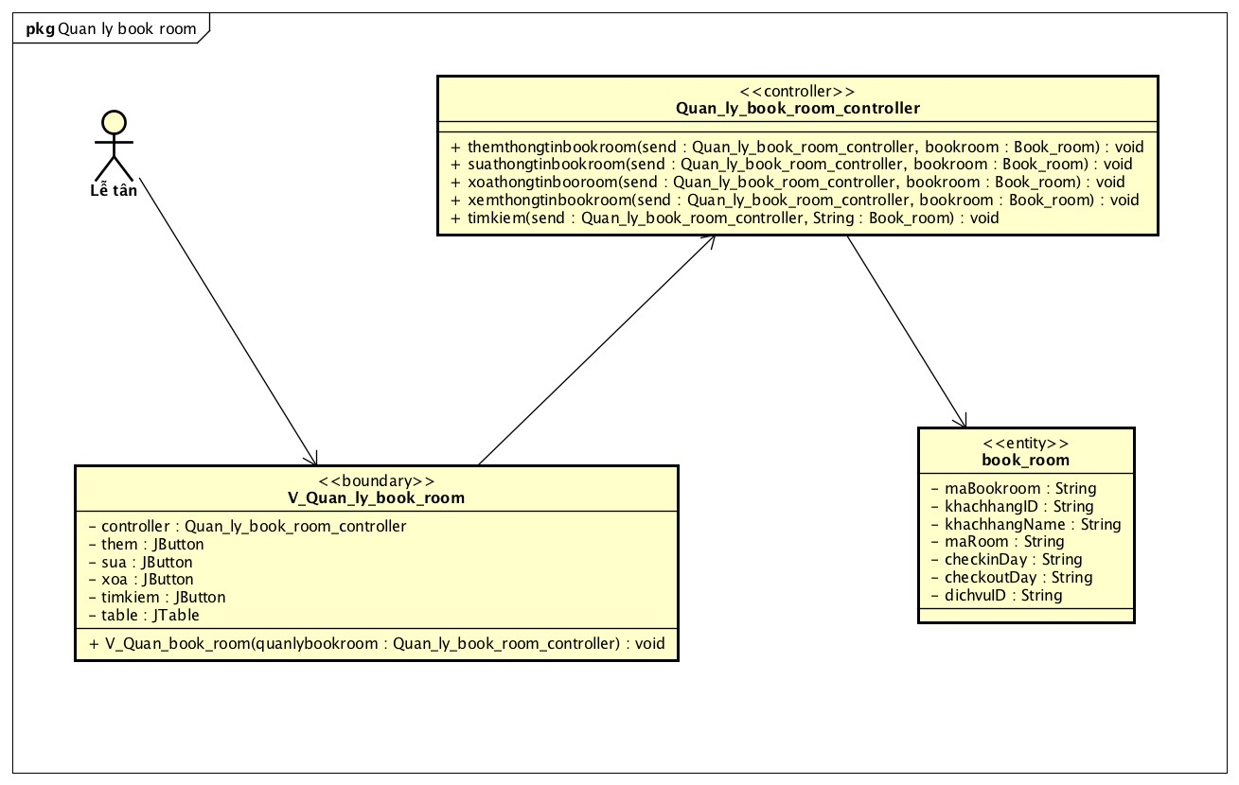

*Figure 19 Quản lý Book room*

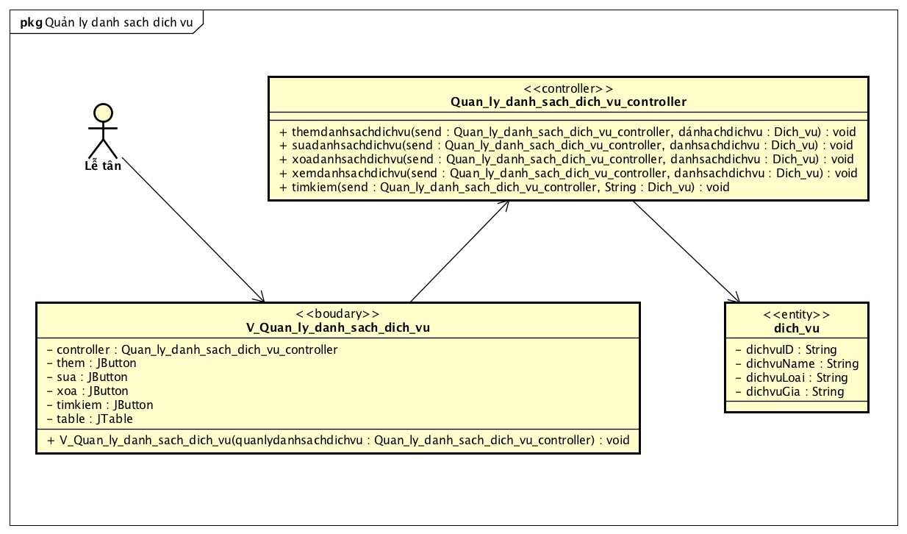

*Figure 20 Quản lý danh sách dịch vụ*

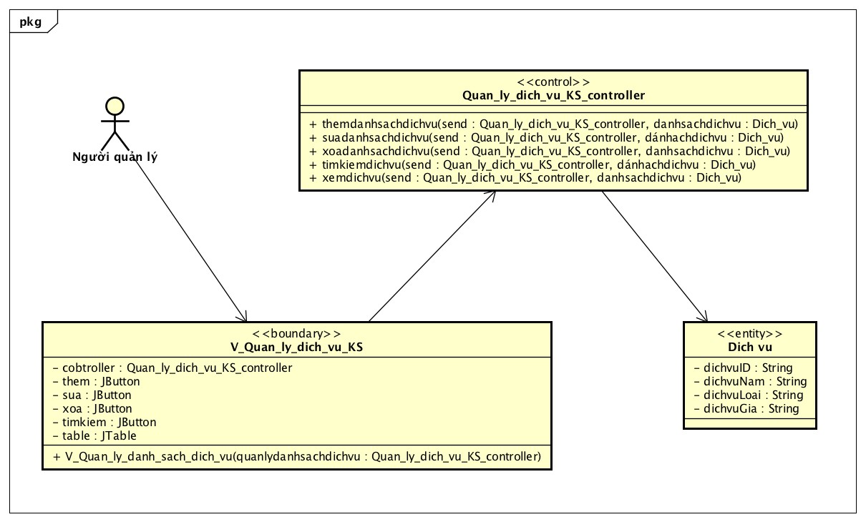

*Figure 21 Quản lý dịch vụ cho KS*

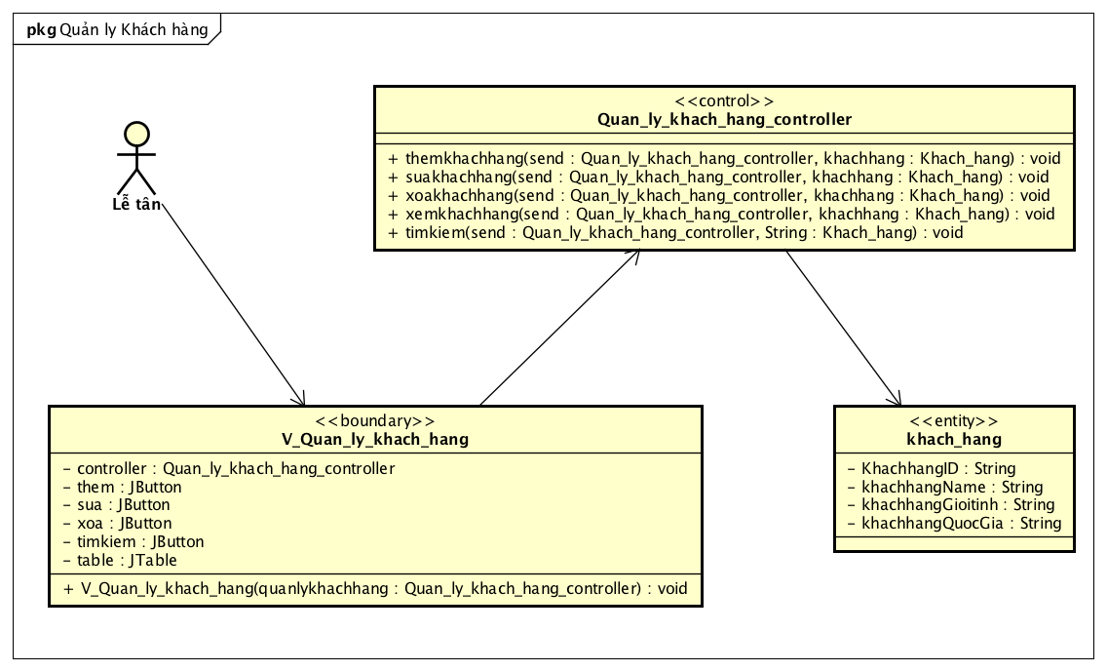

*Figure 22 Quản lý KH*

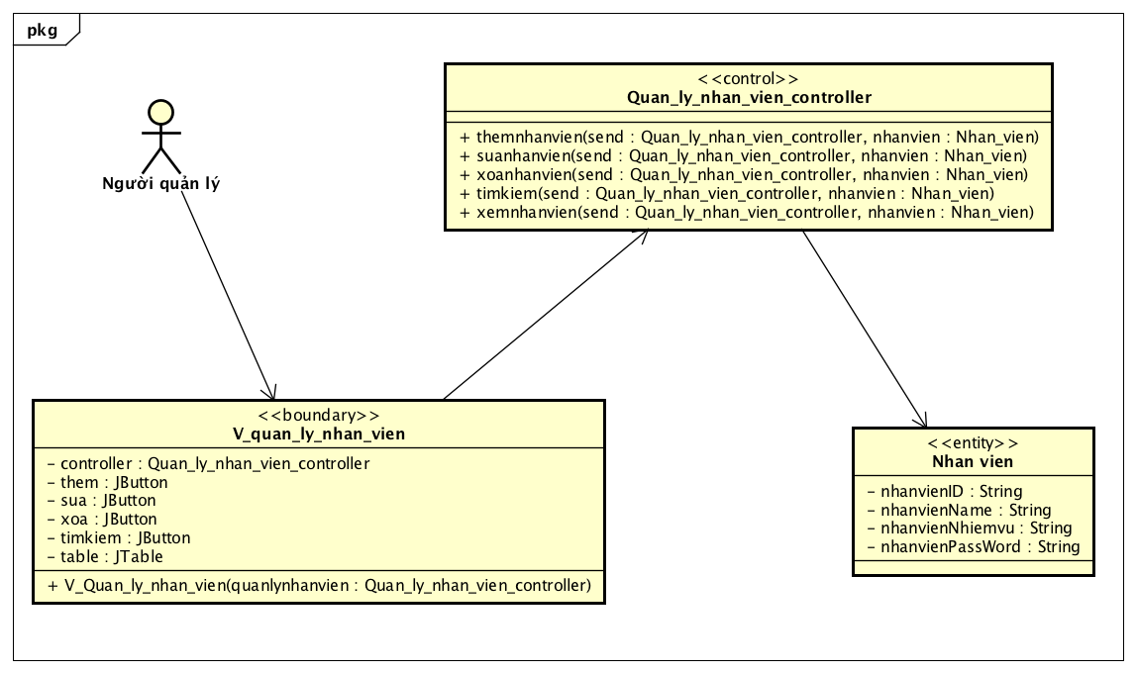

*Figure 23 Quản lý nhân viên*

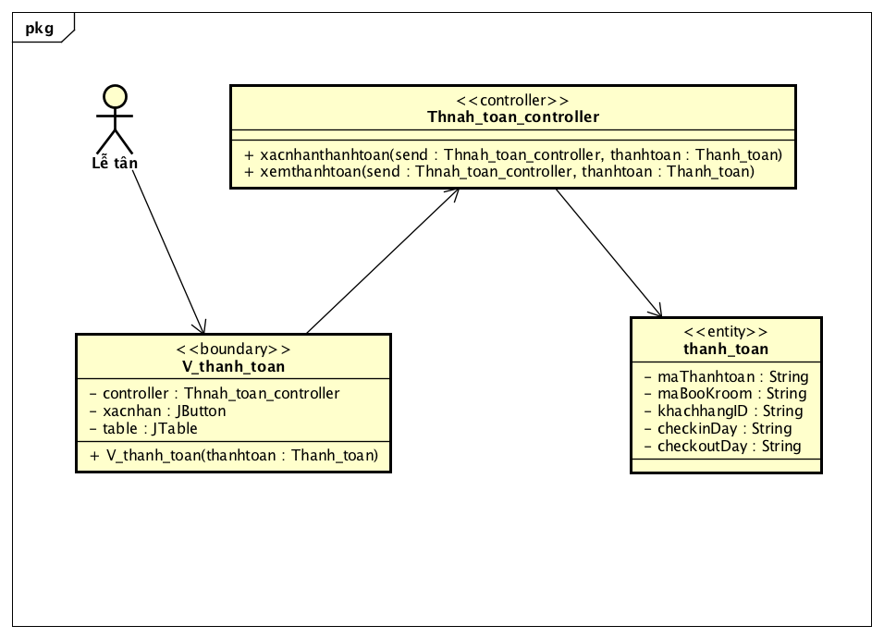

*Figure 24 Check Out*

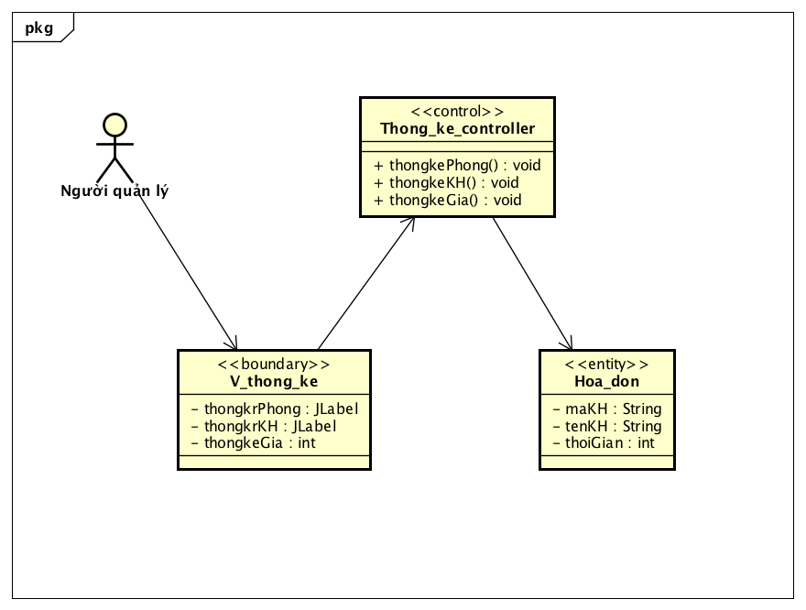

*Figure 25 Thống kê*

## 2.3 Biểu đồ hoạt động

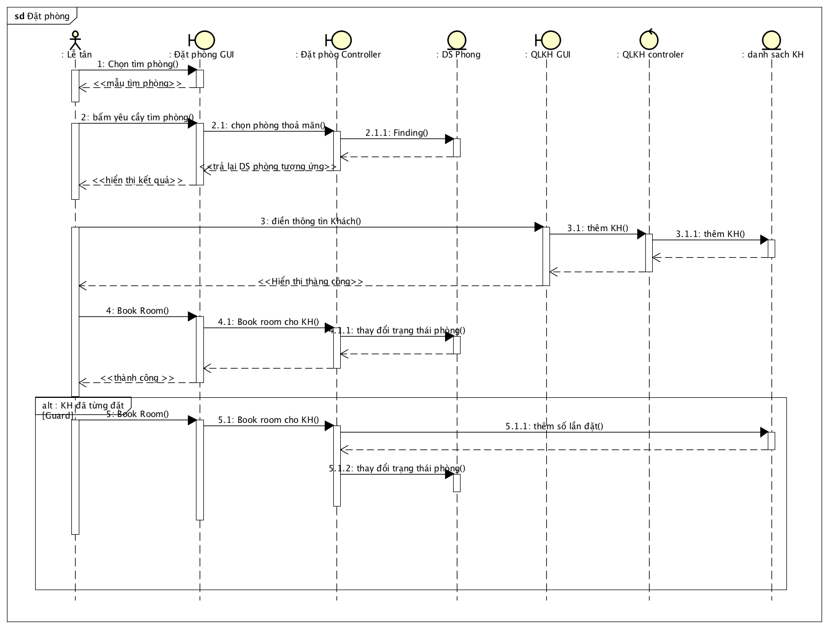

*Figure 26 Biểu đồ trình tự cho ca sử dụng Book room*

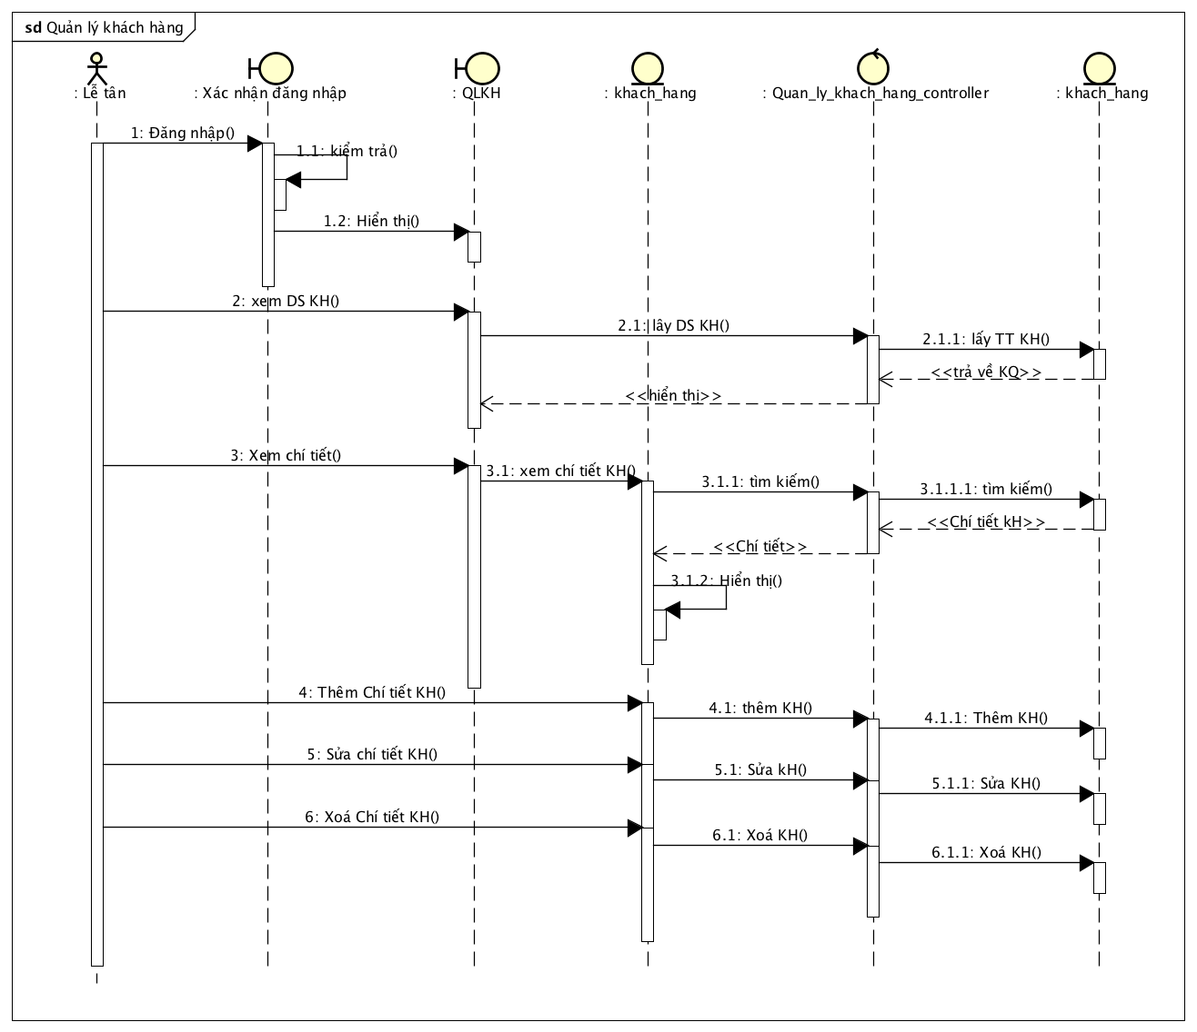

*Figure 27 Quản lý KH*

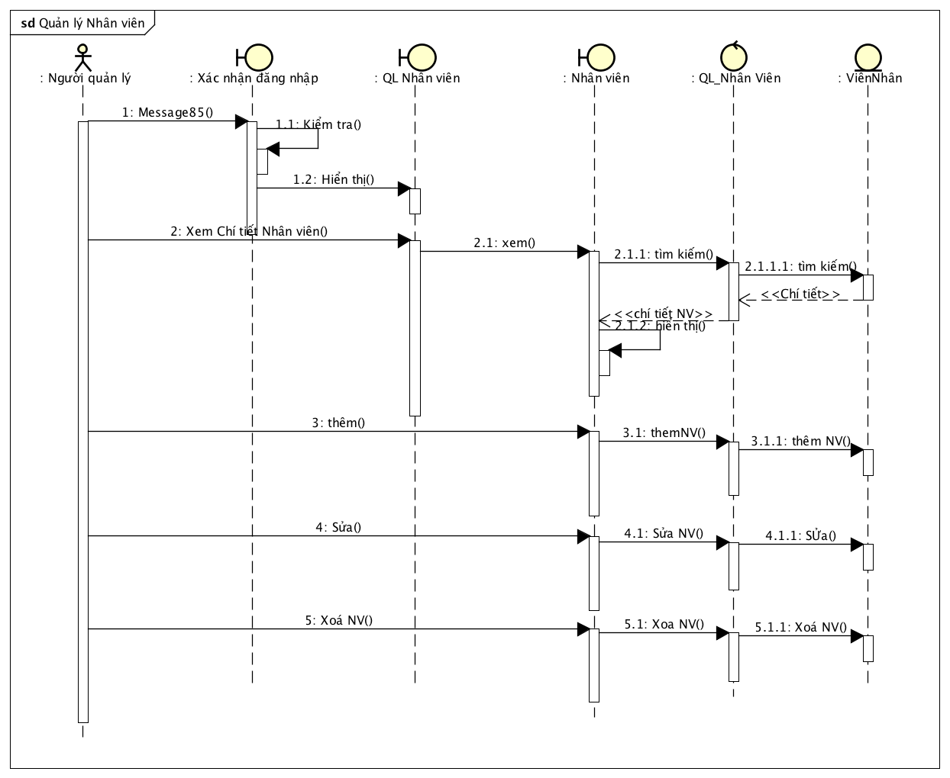

*Figure 28 Quản lý nhân viên*

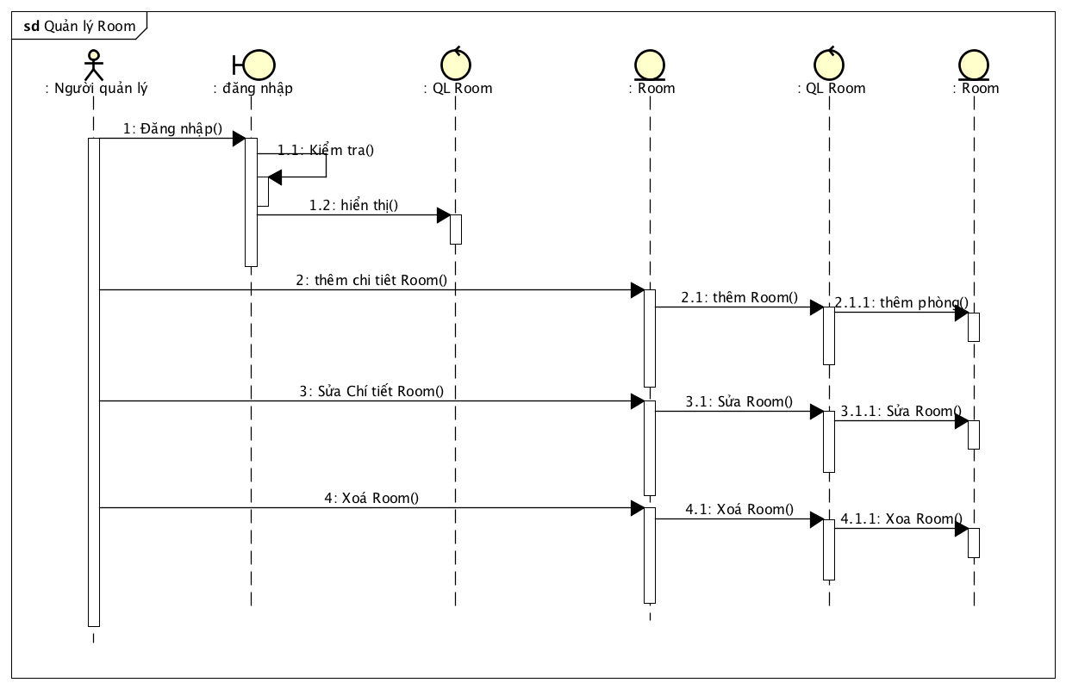

*Figure 29 Quản lý Room*

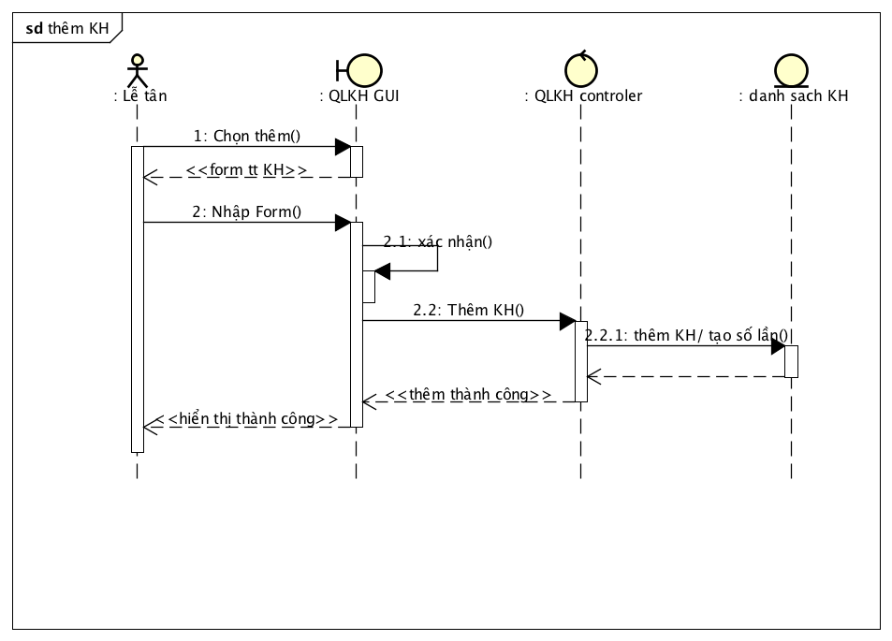

*Figure 30 Thêm KH*

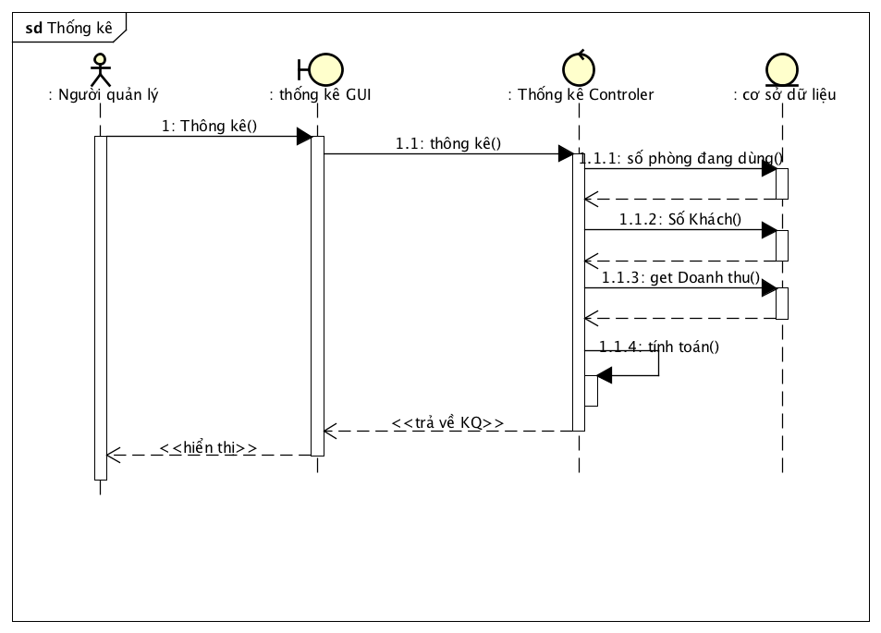

*Figure 31 Thống kê*

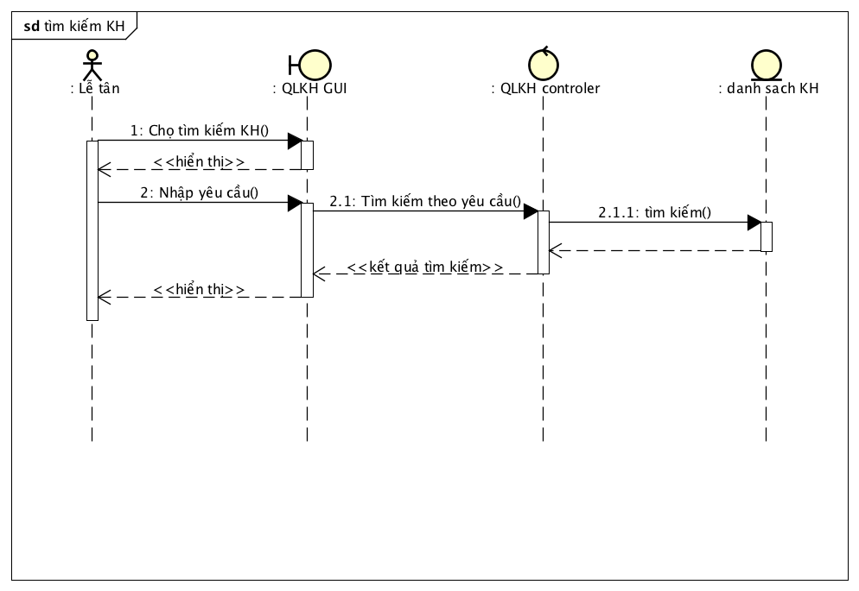

*Figure 32 Tìm kiếm KH*

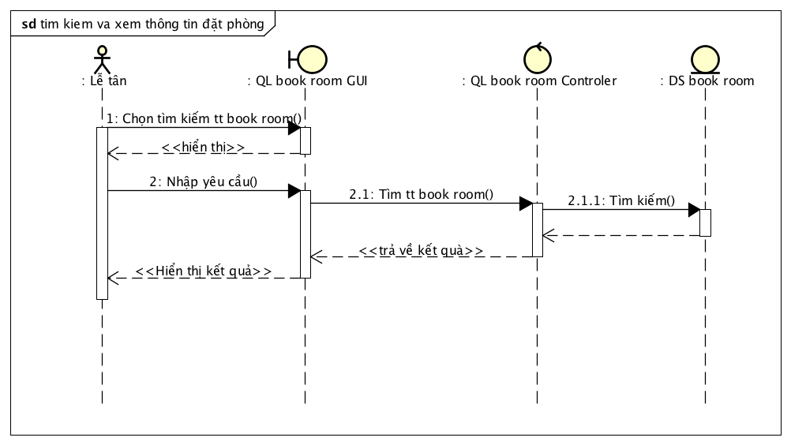

*Figure 33 Tìm kiếm và xem thông tin đặt phòng*

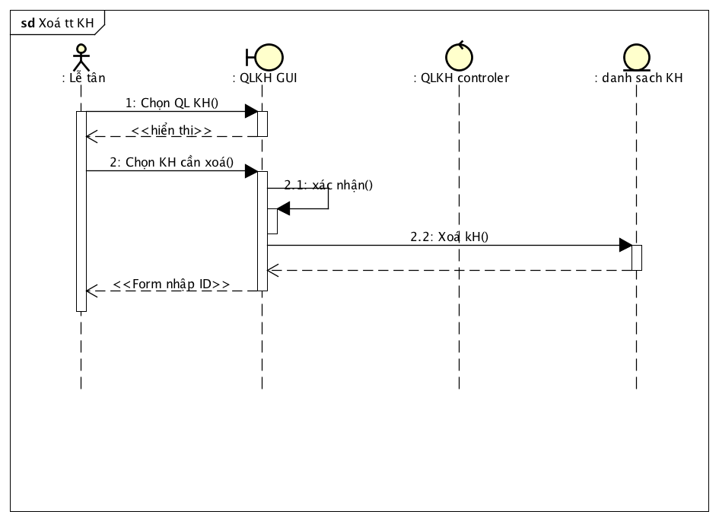

*Figure 34 Xoá Thông tin KH*

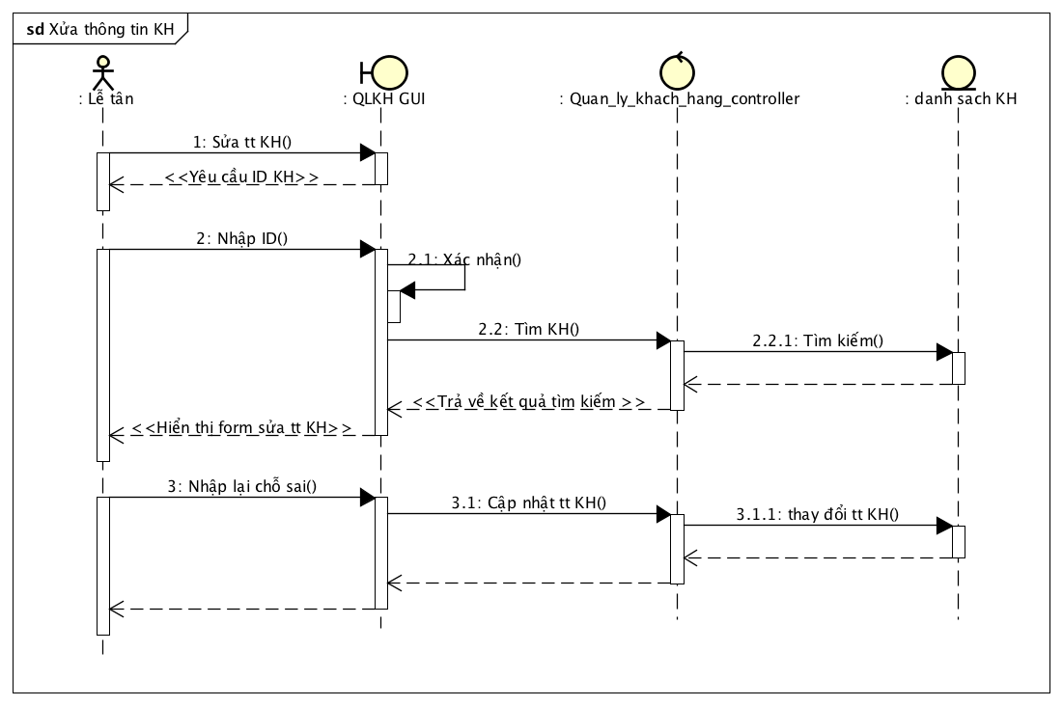

*Figure 35 Sửa Thông tin KH*

# Chương III: **Thiết kế giao diện**

## Giao diện đăng nhập

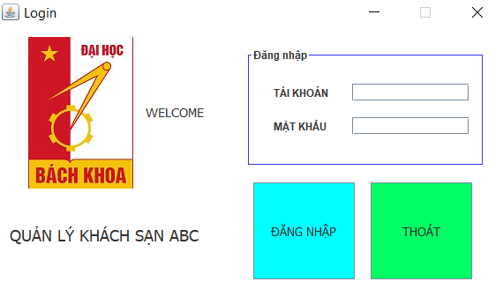

## Giao diện trang chủ

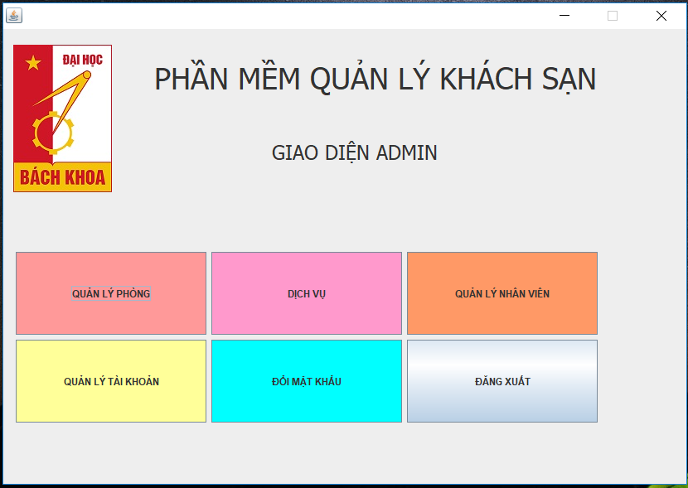

## Giao diện đặt phòng ngay

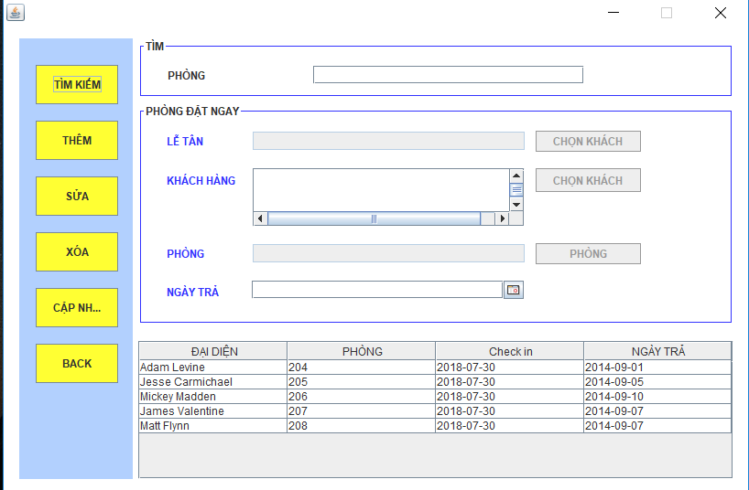

## Giao diện Quản lý Phòng

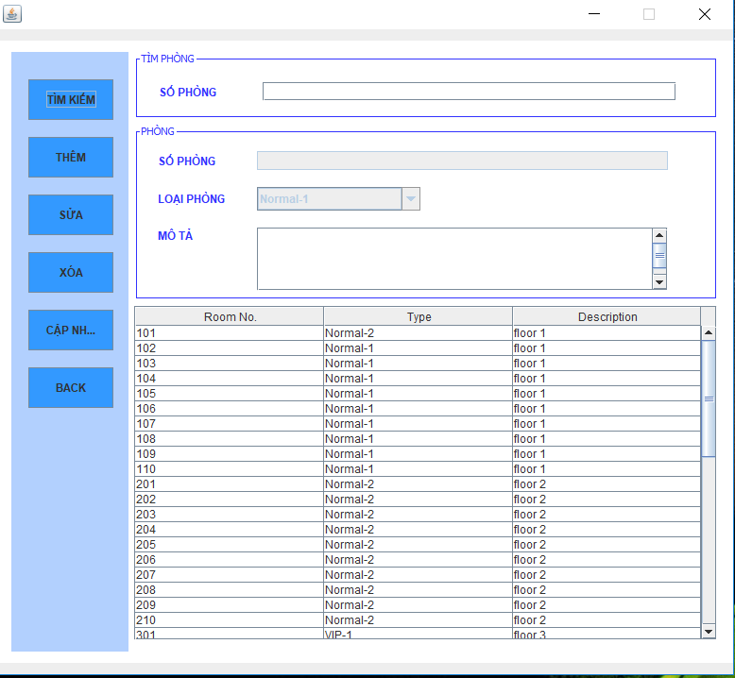

## Giao diện Thanh toán

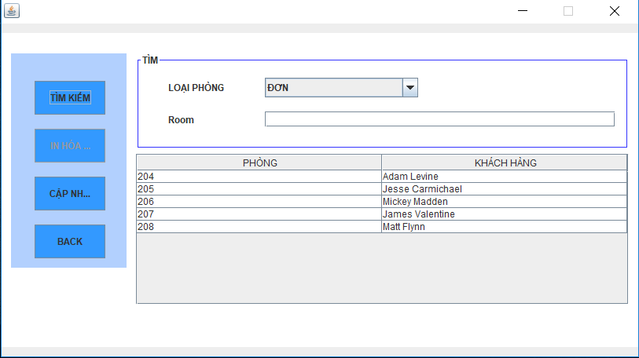

## Giao diện Quản lý nhân viên

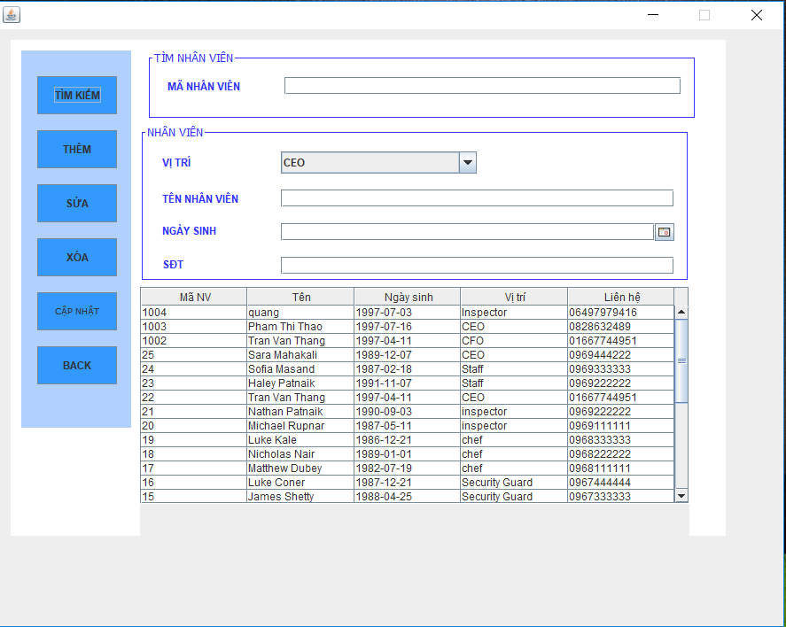

## Giao diện thêm dịch vụ cho từng phòng

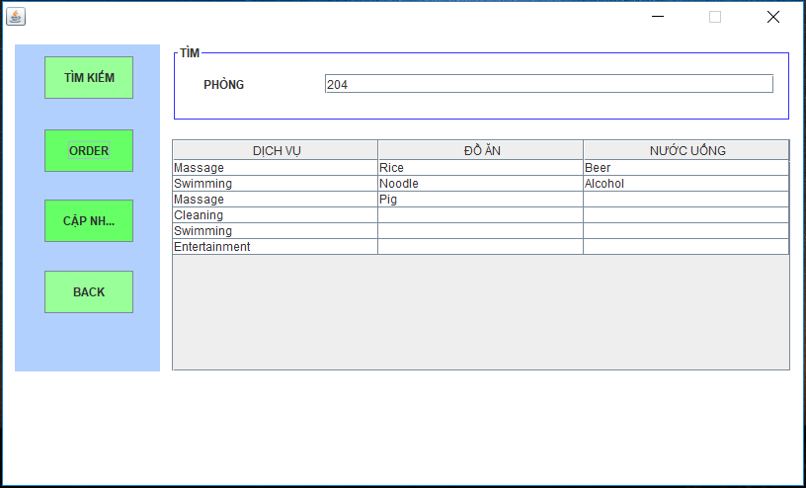

## Giao diện quản lý dịch vụ

## Giao diện quản lý Khách hàng

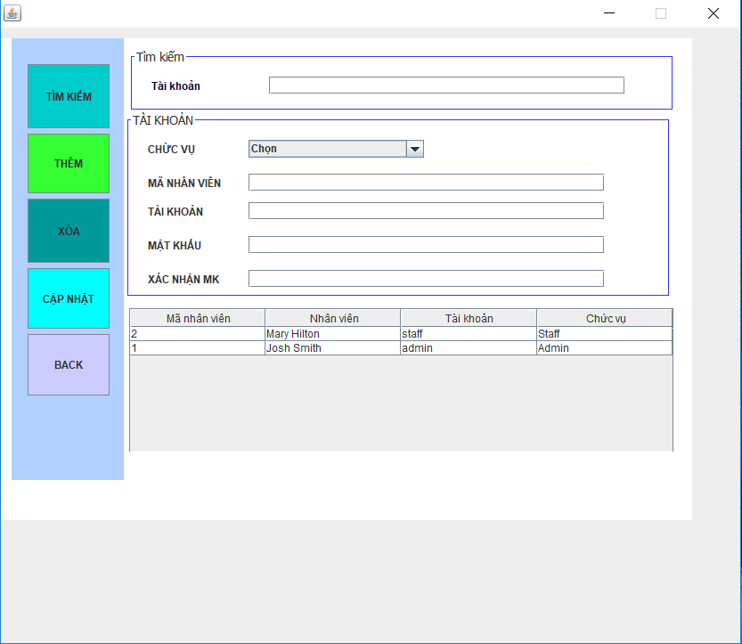

## 3.10 Đặt phòng trước

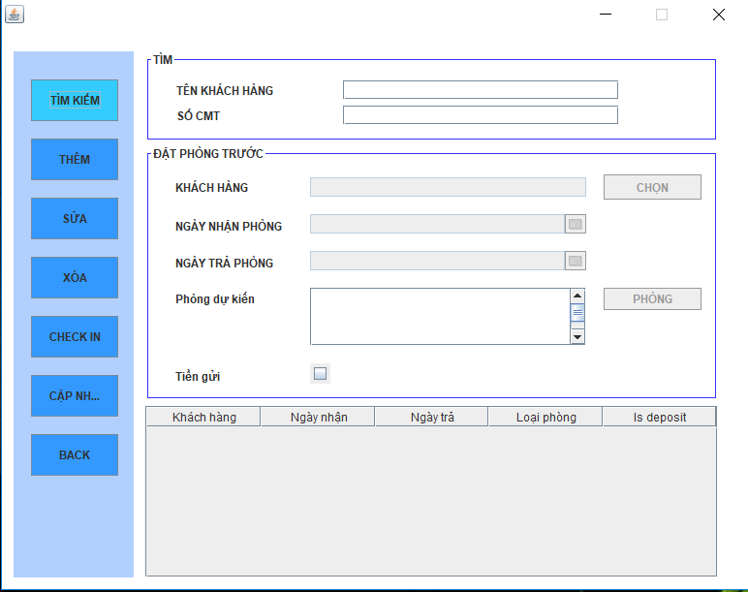

# 

# Chương IV: **Thiết kế chi tiết các lớp và cơ sở dữ liệu**

## Kiến trúc phân tầng

Hệ thống được chia làm 5 tầng:

* + - Tầng trình bày
    - Tầng ứng dụng
    - Tầng nghiệp vụ
    - Tầng truy cập cơ sở dữ liệu
* Tầng lưu trữ dữ liệu

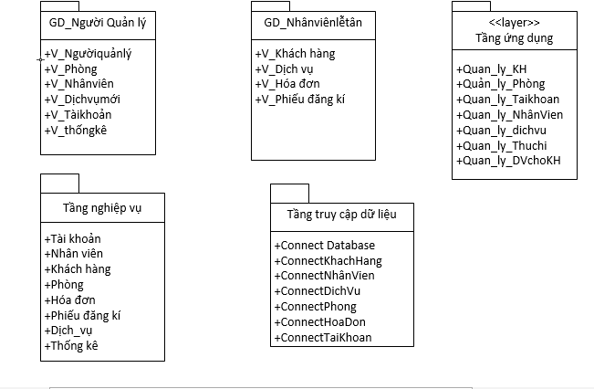

*Figure 36 cấu trúc phần tầng*

## 4.2 Cơ sở dữ liệu

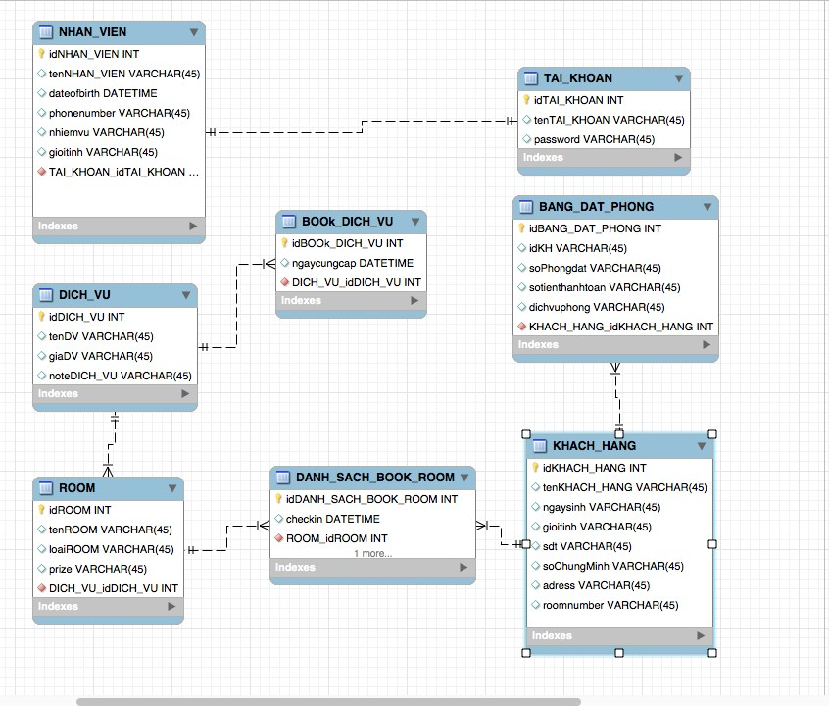

*Figure 37 Database cho Hệ thống quản lý*

## 4.3 Thiết kế lớp chi tiết cho hệ thống

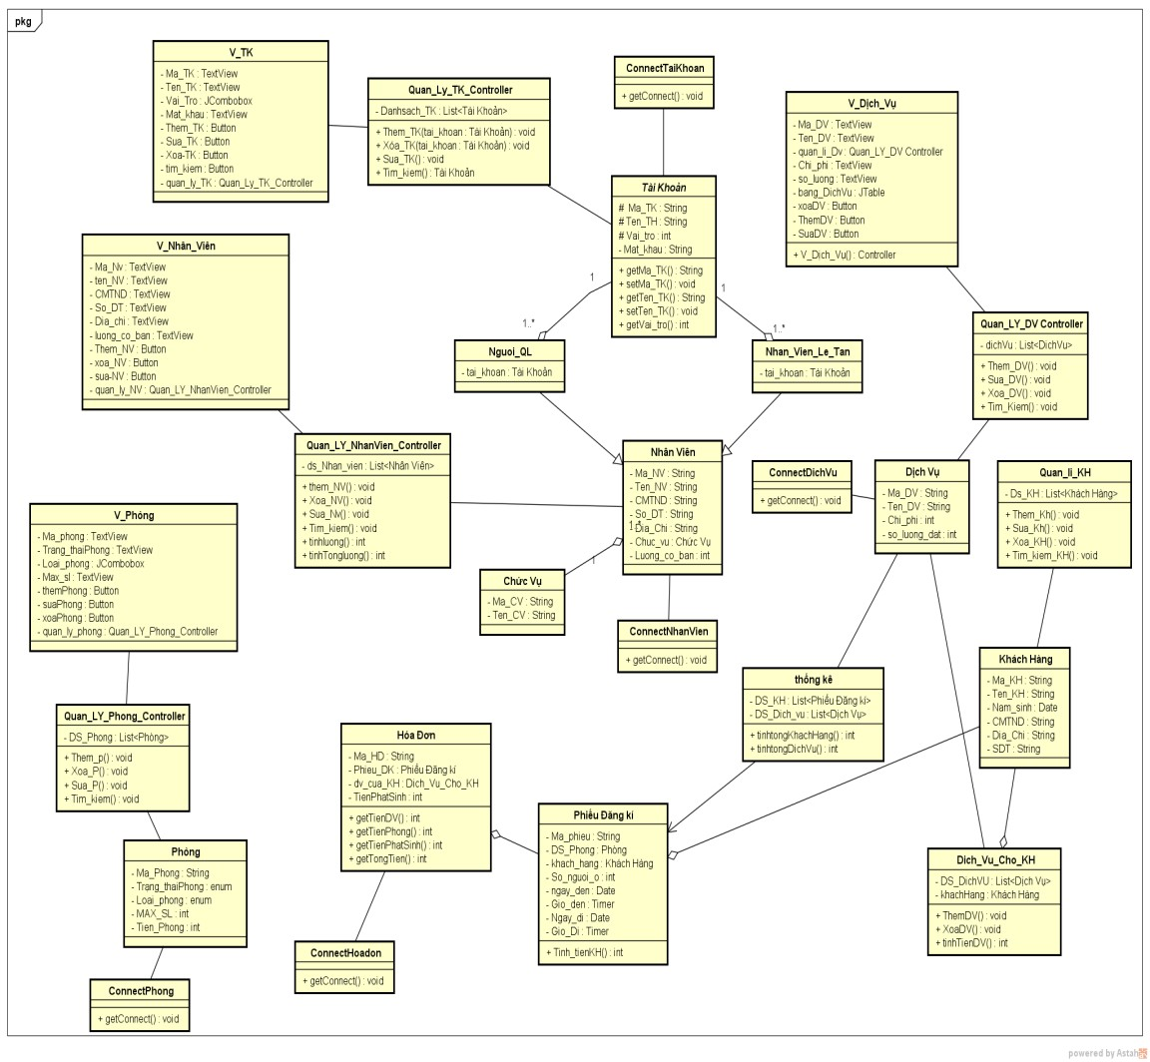

# Kết luận

Trên đây là toàn bộ kết quả của quá trình phân tích và thiết kế hệ thống Quản lý đăng ký phòng và sử dụng dịch vụ khách sạn của nhóm chúng em. Do thời gian và kiến thức có hạn nên chúng em chắc chắn không thể giải quyết được triệt để các yêu cầu đặt ra cho hệ thống. Chính vì vậy, chúng em rất mong nhận được sự nhận xét và góp ý của thầy để chúng em khắc phục những thiếu sót hiện có và phát huy những điểm tích cực đã đạt được, góp phần hoàn thiện hơn bài báo cáo.

Cuối cùng, chúng em xin gửi lời cảm ơn sâu sắc tới thầy **Nguyễn Mạnh Tuấn**  đã tạo điều kiện, giúp đỡ chúng em trong quá trình hoàn thành bài tập lớn.

### PHÂN CÔNG CÔNG VIỆC

|  |  |
| --- | --- |
| **Thành viên** | **Công việc** |
| Trần Văn Thắng | UseCase đặt phòng, giao diện, thiết kế cơ sở dữ liệu |
| Phạm Thị Thảo | Biểu đồ hoạt động, UseCase quản lý phòng, quản lý  nhân viên, thiết kế phân tầng |
| Hồ Sỹ Thuận | Thiết kế chi tiết lớp, UseCase dịch vụ, thiết kế giao  diện. |
| Nguyễn Việt Hùng | UseCase quản lý dịch vụ khách hang, quản lý  khách hang, xây dụng lớp và thuộc tính |
| Nguyễn Quốc Thái | UseCase Thanh toán, biểu đồ lớp cho ca sử dụng, tạo và sử dụng đối tượng |